BỘ THÔNG TIN VÀ TRUYỀN THÔNG

**HỌC VIỆN CÔNG NGHỆ BƯU CHÍNH VIỄN THÔNG**

**CƠ SỞ TẠI THÀNH PHỐ HỒ CHÍ MINH**

**KHOA CÔNG NGHỆ THÔNG TIN 2**



**BÁO CÁO**

**Môn: Kỹ Thuật Lập Trình Hướng Đối Tượng**

**Đề tài:**

**Xây dựng website bán quần áo**

|  |  |  |
| --- | --- | --- |
| **Giảng viên hướng dẫn:** | **Huỳnh Trung Trụ** |  |
| **Lớp:** | **D19CQCNPM01-N** |  |
| **Thành viên Nhóm 2:** | **Phan Anh Kiệt**  **Phạm Hồng Nghĩa**  **Lê Nguyễn Duy Phương** | **N19DCCN081**  ***N19DCCN121***  ***N19DCCN147*** |

TP.Hồ Chí Minh, ngày 10 tháng 10 năm 2023

**LỜI CẢM ƠN**

Chúng em xin gửi lời cảm ơn đến quý Thầy Cô trong khoa Công Nghệ Thông Tin 2 **Học Viện Công Nghệ Bưu Chính Viễn Thông Cơ Sở Thành Phố Hồ Chí Minh** đã truyền đạt cho chúng em những kiến thức cơ bản để có nền tảng thực hiện những đề tài báo cáo, tiểu luận, đồ án môn học…

Chúng em xin gửi lời cảm ơn đến thầy Huỳnh Trung Trụ, giảng viên môn Kỹ Thuật Lập Trình Hướng Đối Tượng. Thầy đã hướng dẫn, truyền đạt đến chúng em những kiến thức cơ bản quan trọng về hướng tiếp cận thiết kế và tích hợp phần mềm, giúp chúng em hoàn thành đồ án môn học của mình.

Tuy nhiên, trong quá trình tìm hiểu và viết báo cáo sẽ không tránh khỏi những lỗi, chính vì vậy chúng em mong nhận được sự đóng góp nhận xét từ thầy.

Chúng em xin cảm ơn quý thầy cô!

Nhóm 2

**Mục Lục**

**CHƯƠNG 1. GIỚI THIỆU ĐỀ TÀI** 5

**1.1.** **Hiện trạng** 5

**1.2.** **Các nghiệp vụ** 5

**1.3.** **Công nghệ sử dụng** 6

**1.3.1. ReactJs** 6

**1.3.2. Spring boot** 9

**1.3.3. MySQL** 11

**CHƯƠNG 2. KHẢO SÁT VÀ PHÂN TÍCH YÊU CẦU** 12

**2.1.** **Xác định yêu cầu của hệ thống** 12

**2.1.1. Yêu cầu chức năng** 12

**2.1.2. Yêu cầu phi chức năng** 16

**2.2.** **Xác định usecase** 16

**2.2.1. Usecase ngữ cảnh** 16

**2.2.2. Usecase của khách** 16

**2.2.3. Usecase của quản lý** 24

**CHƯƠNG 3. THIẾT KẾ DATABASE** 37

**3.1.** **Xác định thực thể** 37

**3.2.** **Lược đồ ERD** 37

**3.3.** **Lược đồ dạng chuẩn 3** 38

**3.4.** **Mô hình diagram** 39

**3.5.** **Từ điển dữ liệu** 40

**CHƯƠNG 4. XÂY DỰNG CHƯƠNG TRÌNH** 47

**4.1.** **Xây dựng Frontend với ReactJs** 47

**4.2.** **Xây dựng Backend với Spring Boot** 47

**CHƯƠNG 5. KẾT LUẬN** 48

**5.1.** **Kết quả đạt được** 48

**5.2.** **Hạn chế của đề tài** 48

**5.3.** **Hướng phát triển trong tương lai** 48

**DANH MỤC CÁC CỤM TỪ VIẾT TẮT**

|  |  |
| --- | --- |
| ERD: Entity Relationship Diagram | Mô hình thực thể kết hợp |
| IT: Information Technology | Công nghệ thông tin |
| PK: Primary Key | Khóa chính trong cơ sở dữ liệu |
| FK: Foreign Key | Khóa ngoại trong cơ sở dữ liệu |
| SQL | Structured Query Language |
| DBMS: Database Management System | Hệ quản trị cơ sở dữ liệu |

**DANH MỤC CÁC BẢNG, SƠ ĐỒ, HÌNH**

1. **GIỚI THIỆU ĐỀ TÀI**
   1. **Hiện trạng**

Thời đại công nghệ 4.0, cùng với công cuộc cách mạng hóa hiện đại hóa đất nước. Sự phát triển không ngừng nghỉ của mạng Internet và hệ thống logistics từ đó dẫn đến xu hướng kinh doanh online và nhu cầu mua sắm trực tuyến của người dùng.

Những năm gần đây, “thương mại điện tử” đã không còn là khái niệm xa lạ trong xã hội hay đời sống của người dân Việt Nam. Thương mại điện tử là một ngành công nghiệp trẻ tại Việt Nam, đang trên đà phát triển lý tưởng. Đặc biệt, hơn 2 năm dịch Covid đã thay đổi thói quen mua sắm của đa số người tiêu dùng từ mua sắm trực tiếp sang mua sắm online. Đây là một trong những đòn bẩy tạo ra những con số phát triển đáng kinh ngạc của ngành thương mại điện tử Việt Nam trong những năm gần đây.

Thị trường thương mại điện tử đang ngày càng mở rộng với quy mô và tốc độ cực kỳ nhanh, với nhiều mô hình, chủ thể tham gia, các chuỗi cung ứng da dạng và đang dần thay đổi theo hướng hiện đại hóa giúp cho khách hàng có thể nhận hàng trong thời gian ngắn nhất. Cùng với việc xã hội phát triển, chất lượng cuộc sống được cải thiện, mức thu nhập bình quân đầu người tăng dẫn đến việc nhu cầu làm đẹp và chăm sóc cho bản thân tăng cao. Quần áo cũng đã không còn là một vật phẩm gì quá xa lạ đối với mọi người, với việc sở hữu website thương mại điện tử giúp quảng cáo, bán hàng, quản lý nhập, xuất kho, thông kê doanh số đối với các đầu tư là vô cùng cần thiết. Bên cạnh đó khách hàng cũng có thể tiếp cận tới sản phẩm một cách dễ dàng tiếp cận được đến các sản phẩm quần áo chất lượng, chính hãng, đa dạng mẫu mã, sản phẩm, mà chỉ cần một vài cái click chuột là người dùng đã có thể sở hữu cho bản thân một hay nhiều quần áo chất lượng.

Hiện nay tuy thương mại điện tử đang rất phát triển nhưng để kiếm được một trang web để mua quần áo thời trang chất lượng uy tín là không nhiều. Nhận thấy đây là một lĩnh vực nhiều tiềm năng nhưng chưa được khai thác hết. Tôi xin trình bày về một website về quản lý hoạt động bán quần áo online.

* 1. **Các nghiệp vụ**

Một hệ thống bán quần áo bao gồm các nghiệp vụ như sau:

**Tác nhân là khách có thể:**

* Quản lí tài khoản: Khách hàng có thể tạo tài khoản, đăng nhập, đăng xuất, thay đổi, cập nhật thông tin tài khoản.
* Quản lí mua hàng: Khách hàng có thể xem sản phẩm, tìm kiếm sản phẩm, lọc sản phẩm theo giá, kích thước, … thêm, xóa, sản phẩm khỏi giỏ hàng, thanh toán giỏ hàng, bình luận, đánh giá sản phẩm, xem lịch sử mua hàng.

**Tác nhân là nhân viên quản lí đơn đặt của khách có thể:**

* Quản lí đơn mua của khách: Nhân viên quản lí đơn đặt có thể xem danh sách đơn mua của khách, duyệt đơn của khách.

**Tác nhân là nhân viên quản lí nhập kho có thể:**

* Quản lí đơn nhập, đặt: Nhân viên quản lí nhập kho có thể lập, điều chỉnh, xóa các đơn nhập cho các đơn đặt tương ứng.

**Tác nhân là nhân viên quản lí đặt với nhà cung cấp có thể:**

* Quản lí đơn nhập, đặt: Nhân viên quản lí đặt với nhà cung cấp có thể lập, điều chỉnh, xóa đơn đặt hàng đến các nhà cung cấp.

**Tác nhân là nhân viên quản lí sản phẩm có thể:**

* Quản lí sản phẩm: Nhân viên quản lí sản phẩm có thể thêm, xóa, sửa sản phẩm, điều chỉnh giá sản phẩm.

**Tác nhân là nhân viên quản lí thống kê có thể:**

* Quản lí thống kê.

**Tác nhân là nhân viên admin có thể:**

* Quản lí nhân viên: Nhân viên admin có thể thêm, xóa, sửa các nhân viên khác kể cả nhân viên cao cấp.
* Quản lí khách hàng: Xem thông tin khách, xóa khách.
* Quản lí chương trình khuyến mãi: Nhân viên admin có thể tạo, hiệu chỉnh, xóa các đợt khuyến mãi.
  1. **Công nghệ sử dụng**
     1. **ReactJs**

ReactJS là một thư viện JavaScript phổ biến và mạnh mẽ được sử dụng rộng rãi trong việc phát triển giao diện người dùng động cho ứng dụng web. Nó được tạo ra bởi Facebook và có tính năng tái sử dụng thành phần, hiệu suất cao và khả năng xây dựng ứng dụng đơn trang (single-page applications - SPAs) để tạo ra các ứng dụng web động mà không cần tải lại trang.

ReactJS sử dụng cú pháp JSX (JavaScript XML) để xây dựng các thành phần giao diện. JSX kết hợp cú pháp JavaScript và HTML, cho phép lập trình viên viết mã gọn gàng và dễ đọc. Cấu trúc ReactJS dựa trên mô hình khối xây dựng thành phần, trong đó mỗi thành phần độc lập và có thể được sử dụng lại trong ứng dụng.

Ví dụ về JSX: const element = <h1>Hello world!</h1>

Có 3 khái niệm cốt lõi của Reactjs cần nắm được khi muốn xây dựng một ứng dụng Reactjs:

* State
* Props
* Component

Component đại diện cho một phần giao diện người dùng độc lập và có thể được tái sử dụng trong ứng dụng. Component là một khái niệm quan trọng trong React, giúp tạo ra giao diện linh hoạt và dễ dàng quản lý.

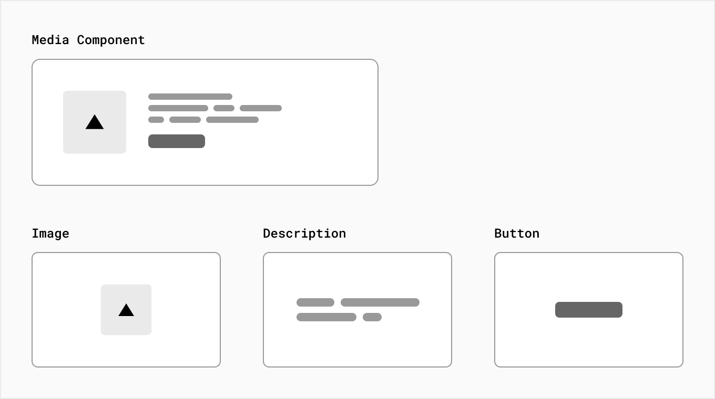

*Hình 1.1. Khái niệm component trong Reactjs (Nguồn: https://nextjs.org)*

Props (viết tắt của properties) là một cách để truyền dữ liệu từ component cha đến component con thông qua các thuộc tính. Props là một đối tượng không thay đổi (immutable) và được truyền từ component cha, không thể thay đổi giá trị của props trong component con.

State là một đối tượng chứa các dữ liệu nội bộ của một component. State được sử dụng để lưu trữ và quản lý các thông tin có thể thay đổi trong quá trình hoạt động của component. State là một khái niệm quan trọng trong React, cho phép quản lý và cập nhật dữ liệu nội bộ của một component. Khi state thay đổi, React tự động cập nhật lại giao diện của component đó, giúp đảm bảo tính tương tác và đồng bộ trong ứng dụng React.

State và props thường được sử dụng cùng nhau để quản lý và truyền dữ liệu trong ứng dụng React. Thông thường, state được sử dụng để lưu trữ các thông tin nội bộ và có khả năng thay đổi trong một component. Props được sử dụng để truyền dữ liệu từ component cha vào component con, cho phép tái sử dụng và tạo sự tương tác giữa các component. Component con có thể sử dụng props để hiển thị dữ liệu hoặc thực hiện các logic, và cũng có thể sử dụng state nếu cần thiết để lưu trữ thông tin nội bộ.

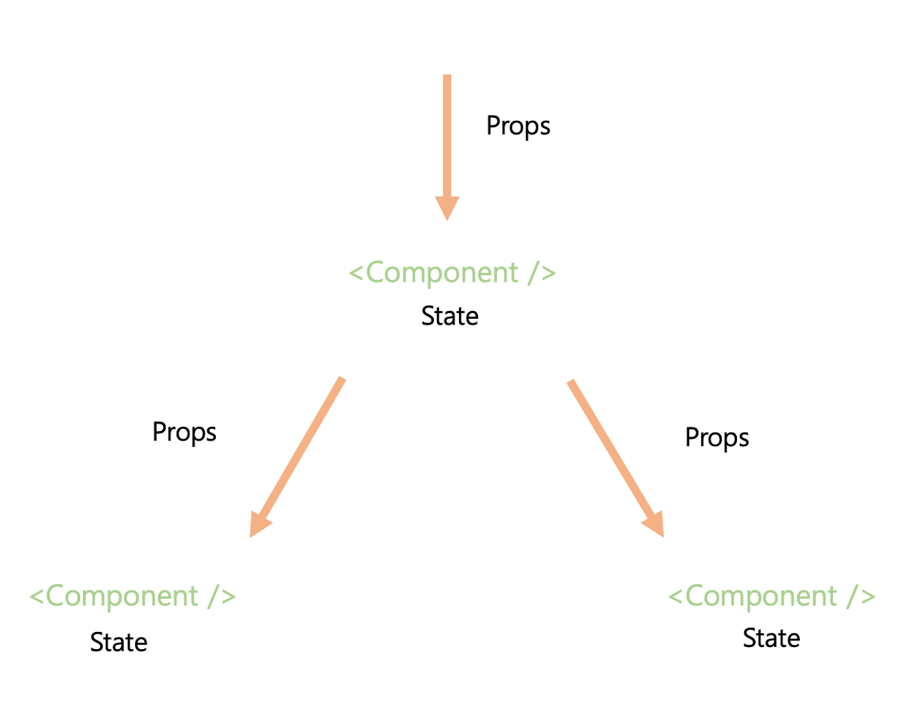

*Hình 1.2. Khái niệm State, Props trong Reactjs (Nguồn: https://studyingych.tistory.com/52)*

ReactJS có thể được tích hợp vào ứng dụng web sử dụng các công cụ và thư viện hỗ trợ như Babel và Webpack. Babel giúp biên dịch mã JSX và ES6 thành JavaScript thông thường để trình duyệt có thể hiểu. Webpack hỗ trợ quản lý các module và tạo ra các tệp bundle để tải xuống trình duyệt.

Trong quá trình tích hợp ReactJS vào dự án, ta cần xây dựng các thành phần giao diện, quản lý trạng thái (state) của ứng dụng, và sử dụng các lifecycle methods để thực hiện các tác vụ như khởi tạo, cập nhật và hủy bỏ.

ReactJS có hiệu suất cao nhờ vào cách làm việc hiệu quả của nó. ReactJS sử dụng Virtual DOM (Document Object Model) để quản lý cập nhật giao diện. Khi có sự thay đổi trong trạng thái của ứng dụng, ReactJS sẽ tạo ra một phiên bản Virtual DOM mới và so sánh nó với phiên bản cũ để xác định những thay đổi cần được áp dụng vào DOM thực tế. Quá trình này giúp giảm tối đa việc truy cập và cập nhật trực tiếp vào DOM, từ đó tăng hiệu suất ứng dụng.

ReactJS sử dụng quá trình so sánh và cập nhật (reconciliation) để xác định những phần giao diện thực sự cần được cập nhật. React so sánh các thành phần trước và sau khi thay đổi, tìm ra sự khác biệt và chỉ cập nhật những phần thay đổi đó. Việc này giúp giảm bớt thời gian và công sức cần thiết để cập nhật giao diện, cải thiện hiệu suất của ứng dụng.

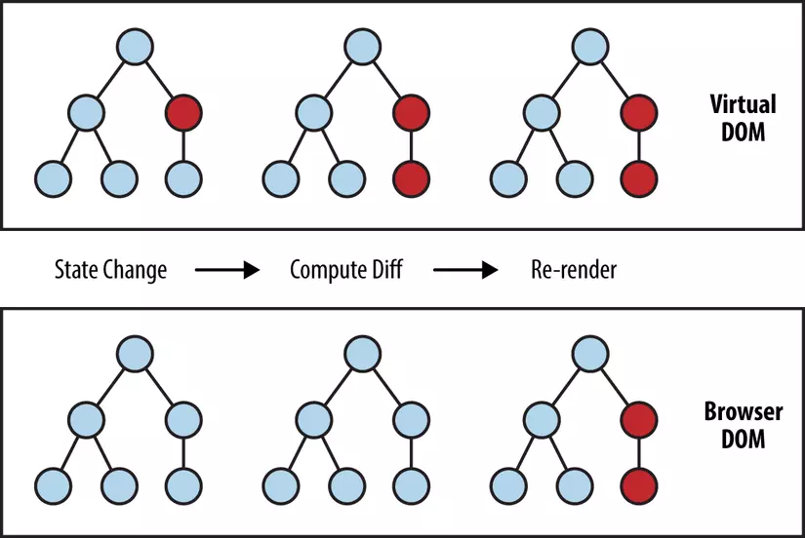

*Hình 1.3. Cập nhật DOM trong Reactjs (Nguồn: https://www.oreilly.com/library/view/learning-react-native/9781491929049/ch02.html)*

ReactJS là một công nghệ mạnh mẽ và linh hoạt cho việc xây dựng giao diện người dùng động, với khả năng tái sử dụng thành phần và hiệu suất cao. Việc tích hợp ReactJS vào dự án cần sử dụng các công cụ hỗ trợ như Babel và Webpack, và áp dụng các nguyên tắc và cấu trúc của ReactJS để tận dụng tối đa lợi ích của nó trong phát triển ứng dụng web.

* + 1. **Spring boot**

Spring boot là một framework phát trển ứng dụng Java dựa trên Spring framwork. Nó cung cấp một cách nhanh chóng và dễ dàng để xây dựng các ứng dụng Java độc lập, đóng gói và chạy mà không cần cấu hình phức tạp.

Spring boot tập trung vào việc giảm bớt công việc cấu hình và cung cấp cho bạn các giải pháp mặc định, giúp bạn tập trung vào việc phát triển ứng dụng thực tế. Nó đi kèm với nhiều tính năng hữu ích.

Dù cho project được tạo với Maven hay Gradle thì cấu trúc chung vẫn tương tự nhau, do tuân theo một template có sẵn (tên là Archetype):

Thư mục gốc chứa các file linh tinh như pom.xml(của Maven), build.gradle và các file khác như .gitignore,.. dùng để cấu hình dự án.

* Thư .mvn hoặc .gradle là thư mục riêng của Maven và Gradle, đừng nên đụng tới hay exclude nó ra khỏi source code.
* Code được chứa trong thư mục src.
* Thư mục build ra chứa các file class, file JAR.Với Maven là target còn Gradle là build.
* Tổ chức source code theo mô hình 3 lớp:

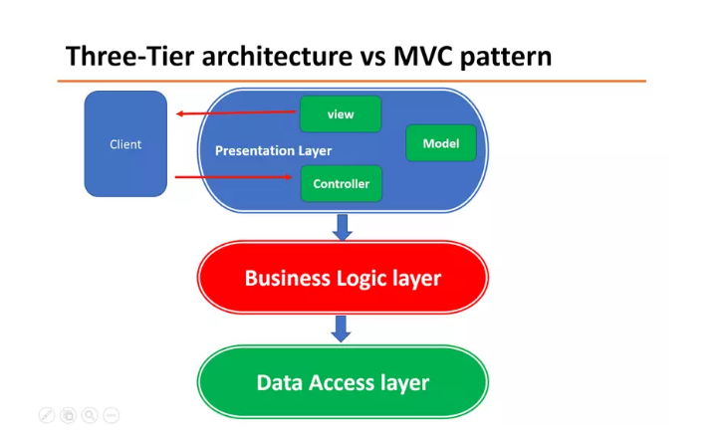

*Hình 1.4. MVC pattern (Nguồn: https://www.javaguides.net/2020/07/three-tier-three-layer-architecture-in-spring-mvc-web-application.html)*

* + Controller layer: Đặt trong controller, các class là controller sẽ có hậu tố Controller (ví dụ UserController, AuthController, ...)
  + Service layer: Đặt trong service, các class có hậu tố là Service và thường tương ứng với controller (ví dụ UserService, ...)
  + Data access layer: Bao gồm repository (đặt trong repository và hậu tố tương tự), DTO, model, enity…

Để tích hợp Spring Boot trả về API có thể thực hiện các bước sau:

Bước 1: Tạo project Spring Boot:

Bước 2: Tạo các lớp Controller:

- Tạo các lớp Controller để xử lý các yêu cầu API và trẻ về kết quả.

- Sử dụng các chú thích @RestController để đánh dấu lớp Controller và @RequestMapping để ánh xạ các yêu cầu tới phương thức tương ứng.

Bước 3: Xử lý yêu cầu API

Trong các phương thức của Controller, xử lý yêu cầu API bằng cách sử dụng các chú thích như @GetMapping, @PostMapping, @PutMapping, @DeleteMapping để định nghĩa các phương thức xử lý cho các phương thức HTTP tương ứng.

Bước 4: Xử lý và trả về kết quả

Bước 5: Cấu hình CORS.

Bước 6: Chạy ứng dụng và kiểm tra API.

Hiệu suất của Spring boot phụ thuộc vào nhiều yếu tố, bao gồm cấu hình ứng dụng, thiết kế và triển khai ứng dụng, cấu hình máy chủ ứng dụng,quy mô và tải lượng của ứng dụng, cũng như việc tối ưu hóa mã nguồn và tương tác với các hệ thống bên ngoài.

Spring boot được thiết kế để tăng cường hiệu suất và tăng cường khả năng mở rộng của ứng dụng Java, Nó cung cấp các tính năng như cấu hình tự động, cấu hình mặc định thông minh, quản lý tài nguyên, và tối ưu hóa việc tạo và khởi chạy ứng dụng. Spring boot là một framework phát triển ứng dụng Java mạnh mẽ và linh hoạt. Nó cung cấp một cách dễ dàng và nhanh chóng để xây dựng ứng dụng Java mà không cần quá nhiều cấu hình và cài đặt. Dưới đây là một số kết luận về Spring Boot:

* Tiết kiệm thời gian và công sức.
* Tăng cường khả năng mở rộng.
* Tích hợp tốt với các công nghệ và công cụ khác.
* Hỗ trợ tốt cho phát triển ứng dụng web và RESTful API.
* Bảo mật và quản lý phiên.
* Hỗ trợ cộng đồng và tài liệu phong phú.
  + 1. **MySQL**

MySQL là một hệ thống quản trị cơ sở dữ liệu mã nguồn mở (gọi tắt là RDBMS) hoạt động theo mô hình client-server. Với RDBMS là viết tắt của Relational Database Management System. MySQL được tích hợp apache, PHP. MySQL quản lý dữ liệu thông qua các cơ sở dữ liệu. Mỗi cơ sở dữ liệu có thể có nhiều bảng quan hệ chứa dữ liệu. MySQL cũng có cùng một cách truy xuất và mã lệnh tương tự với ngôn ngữ SQL. MySQL có khá nhiều những ưu điểm riêng:

* Dễ sử dụng: MySQL là cơ sở dữ liệu tốc độ cao, ổn định, dễ sử dụng và hoạt động trên nhiều hệ điều hành cung cấp một hệ thống lớn các hàm tiện ích rất mạnh.
* Độ bảo mật cao: MySQL rất thích hợp cho các ứng dụng có truy cập CSDL trên Internet khi sở hữu nhiều nhiều tính năng bảo mật thậm chí là ở cấp cao.
* Đa tính năng: MySQL hỗ trợ rất nhiều chức năng SQL được mong chờ từ một hệ quản trị cơ sở dữ liệu quan hệ cả trực tiếp lẫn gián tiếp.
* Khả năng mở rộng và mạnh mẽ: MySQL có thể xử lý rất nhiều dữ liệu và hơn thế nữa nó có thể được mở rộng nếu cần thiết.

Nhanh chóng: Việc đưa ra một số tiêu chuẩn cho phép MySQL để làm việc rất hiệu quả và tiết kiệm chi phí, do đó nó làm tăng tốc độ thực thi.

1. **KHẢO SÁT VÀ PHÂN TÍCH YÊU CẦU**
   1. **Xác định yêu cầu của hệ thống**
      1. **Yêu cầu chức năng**

**Đối với khách hàng:**

*Quản lý người dùng:*

* Đăng ký: Cho phép người dùng tạo tài khoản mới bằng cách cung cấp các thông tin bao gồm email, số điện thoại, ngày sinh, tài khoản mật khẩu và địa chỉ.
* Đăng nhập: Cho phép người dùng đăng nhập vào hệ thống để thực hiện các chức năng mà chỉ có đăng nhập được hỗ trợ như: thêm sản phẩm vào giỏ hàng, xem lịch sử đơn hàng, hủy đơn hàng …
* Đăng xuất: Cho phép người dùng đăng xuất khỏi phần mềm.
* Đổi mật khẩu: Cho phép người dùng đổi mật khẩu của tài khoản hiện tại. Bằng cách nhập mật khẩu cũ và mật khẩu mới. Một mã otp sẽ được gửi thông qua email đăng ký tài khoản, nhập mã otp để hoàn tất quá trình đổi mật khẩu.
* Quên mật khẩu: Chức năng cho phép người dùng lấy lại mật khẩu đã mất. Bằng cách nhập email đăng ký tài khoản mật khẩu mới sẽ được gửi thông qua địa chỉ email này. Một mật khẩu sẽ là một chuỗi ký tư gồm 10 phần tử bao gồm cả số và chữ.

*Quản lý giỏ hàng:*

* Thêm sản phẩm vào giỏ hàng: Cho phép người dùng thêm sản phẩm vào giỏ hàng để mua.
* Chỉnh sửa số lượng và xóa sản phầm khỏi giỏ hàng: Cho phép người dùng thực hiện các thao tác cập nhật số lượng các sản phẩm trong giỏ hàng hoặc xóa bỏ sản phẩm đó ra khỏi giỏ hàng.

*Tìm mặt hàng:*

* Cho phép người dùng tìm kiếm sản phẩm theo tên, lọc các sản phẩm theo loại, nhãn hàng…

*Quản lý đặt hàng:*

* Xem thông tin cũng như trạng thái đơn hàng: Cho phép người dùng xem thông tin trạng thái đơn hàng của mình.
* Hủy đơn hàng: Hệ thống cho phép khách hàng được quyền hủy đơn hàng nếu trạng thái của đơn hàng là đang chờ duyệt.
* Xem lịch sử mua hàng: Hệ thông cho phép người dùng có thể xem toàn bộ lịch sử giao dịch mua sản phẩm trên phần mềm.
* Nhận thông báo khi trạng thái đơn hàng bị thay đổi: Mỗi khi trạng thái đơn hàng bị thay đổi người dùng sẽ nhận được một thông báo qua email về những thay đổi này.
* Tìm kiếm đơn hàng: Cho phép người dùng có thể tìm kiếm các đơn hàng đã mua và đang mua bằng theo số hóa đơn.
* Xem chi tiết đơn hàng: Hệ thống cho phép người dùng có thể xem chi tiết đơn hàng mà mình đã mua gồm các sản phẩm đã mua, giá của từng sản phẩm, số lượng.
* Áp dụng các khuyến mãi: Hệ thống cung cấp cho người dùng các khuyến mãi với từng sản phẩm sẽ có các khuyễn mãi khác nhau và một khoảng thời gian áp dụng nhất định. Người dùng có thể áp dụng các khuyến mãi này và đơn hàng để giảm chi phí.
* Chọn hình thức thanh toán: Cho phép người dùng có nhiều lựa chọn thanh toán đơn hàng.

*Đánh giá sản phẩm:*

* Hệ thống cho phép người dùng có quyển đánh giá về chất lượng sản phẩm. Việc đánh giá sẽ dựa trên số sao người dùng có thể đánh giá tối đa 5 sao và tối thiểu 1 sao. Việc đánh giá được thực hiện sau khi mỗi đơn hàng được giao thành công, người dùng có thể đánh giá hoặc không.

*Bình luận sản phẩm:*

* Cho phép người dùng bình luận về sản phẩm.

*Xem chi tiết của mặt hàng:*

* Hệ thống cho phép người dùng xem được chi tiết của sản phẩm bao gồm các thông tin như mô tả về sản phẩm, giá bán, nhãn hiệu, loại sản phẩm.

*Quản lý thông tin cá nhân:*

* Cập nhật thông tin cá nhân: Phần mềm cho phép người dùng cập nhật lại các thông tin cá nhân như số điện thoại, email, địa chỉ, họ và tên.

**Đối với nhân viên quản lí đơn đặt của khách:**

*Quản lý đơn hàng của khách hàng:*

* Duyệt đơn hàng: Cho phép các tài khoản có quyền có thể duyệt đơn hàng.
* Cập nhật trạng thái của đơn hàng: Cho phép các tài khoản có quyền có thể cập nhật được trạng thái của đơn hàng.

**Đối với nhân viên quản lí sản phẩm:**

*Quản lý sản phẩm:*

* Thêm sản phẩm: Cho phép các tài khoản có quyền có thể thêm mới một sản phẩm vào hệ thống. Bằng cách nhập các thông tin của sản phẩm đó.
* Sửa sản phẩm: Cho phép các tài khoản có quyền có thể sửa thông tin cơ bản của một sản phẩm.
* Xóa sản phẩm: Cho phép các tài khoản có quyền có thể xóa sản phẩm khi sản phẩm đó chưa được nhập về kho.
* Tìm kiếm sản phẩm: Cho phép các tài khoản có quyền có thể tìm các sản phẩm trong hệ thống.

**Đối với nhân viên quản lí đơn nhập:**

*Nhập hàng:*

* Thêm phiếu nhập: Cho phép các tài khoản có quyền có thể tạo các phiếu nhập hàng mới.
* Sửa phiếu nhập: Cho phép các tài khoản có quyền có thể sửa thông tin phiếu nhập.
* Xóa phiếu nhập: Cho phép các tài khoản có quyền có thể xóa các phiếu nhập nếu xảy ra sai sót.
* Xem danh sách phiếu nhập: Cho phép các tài khoản có quyền có thể xem danh sách các phiếu nhập trong hệ thống.
* Tìm kiếm phiếu nhập: Cho phép các tài khoản có quyền có thể tìm kiếm phiếu nhập theo mã phiếu nhập.
* Xem chi tiết phiếu nhập: Cho phép các tài khoản có quyền có thể xem thông tin chi tiết của một phiếu nhập.

**Đối với nhân viên quản lí đơn đặt với nhà cung cấp:**

*Quản lý đơn đặt hàng với nhà cung cấp:*

* Tạo đơn đặt hàng với nhà cung cấp: Cho phép các tài khoản có quyền có thể tạo một đơn đặt hàng với nhà cung cấp.
* Hiệu chỉnh đơn đặt hàng với nhà cung cấp: Cho phép các tài khoản có quyền có thể hiệu chỉnh thông tin đã đặt với nhà cung cấp.
* Xem danh sách các đơn đặt hàng: Cho phép các tài khoản có quyền có thể xem danh sách các đơn đặt hàng.
* Tìm kiếm đơn đặt hàng: Cho phép các tài khoản có quyền có thể tìm kiếm các đơn đặt hàng theo mã đơn đặt hàng.
* Xem chi tiết của một đơn đặt hàng: Cho phép các tài khoản có quyền có thể xem thông tin chi tiết của một đơn đặt hàng.
* Xóa đơn đặt hàng: Cho phép các tài khoản có quyền có thể xóa đơn đặt hàng ra khỏi hệ thống.

**Đối với nhân viên quản lí thống kê:**

*Quản lý thống kê:*

* Thống kê các sản phẩm tồn kho: Cho phép các tài khoản có quyền có thể xem thống kê về các sản phẩm đang tồn trong kho.
* Thống kê lợi nhuận: Cho phép các tài khoản có quyền có thể xem thống kê về lợi nhuận của cửa hàng.
* Thống kê doanh số: Cho phép các tài khoản có quyền có thể xem các thống kê doanh số theo sản phẩm, loại sản phẩm, hãng, theo ngày, tháng, quý, từ ngày đến ngày.
* Thống kê người dùng: Cho phép các tài khoản có quyền có thể xem các thống kê người dùng mua từng loại sản phẩm nào, loại người dùng mua theo sản phẩm …

**Đối với nhân viên cao cấp:**

*Quản lý người dùng:*

* Đăng nhập: Hệ thống cho phép người quản trị nhân viên đăng nhập vào hệ thống bằng cách nhập thông tin tài khoản và mật khẩu để thực hiện các chức năng của hệ thống.
* Đổi mật khẩu: Cho phép người quản trị, nhân viên có thể đổi mật khẩu của mình bằng cách nhập mật khẩu cũ và mật khẩu mới. Một mã otp sẽ được gửi vào email đăng ký tài khoản. Hệ thống sẽ yêu cầu người dùng nhập mã otp đó để hoàn tất quá trình đổi mật khẩu.
* Quên mật khẩu: Cho phép người dùng lấy lại mật khẩu khi không nhớ mật khẩu. Bằng cách nhập email đăng ký tài khoản mật khẩu mới sẽ được gửi qua email. Mật khẩu mới sẽ là một chuỗi ký tư gồm 10 phần tử bao gồm cả số và chữ.

*Quản lý nhân viên:*

* Thêm nhân viên: Chức năng chỉ được thực hiện với các tài khoản có quyền admin quyền cao nhất trong hệ thống. Hệ thống cung cấp cho admin quyền thêm mới một nhân viên và quá trình thêm mới này sẽ bao gồm việc nhập mới thông tin của một nhân viên và tạo một tài khoản cho nhân viên. Tài khoản này sẽ có mật khẩu mặc định khi tạo là ngày tháng năm sinh của nhân viên.
* Xóa nhân viên: Chức năng này chỉ được thực hiện với các tài khoản được cấp quyền. Với chức năng này hệ thống cho phép người dùng xóa đi thông tin nhân viên khỏi hệ thống.
* Hiệu chỉnh thông tin nhân viên: Chức năng này chỉ được thực hiện với các tài khoản được cấp quyền. Với chức năng này hệ thống cho phép người dùng cập nhật các thông tin của nhân viên trong hệ thống.
* Xem danh sách nhân viên: hệ thống cung cấp chức năng xem danh sách nhân viên cho các tài khoản được cấp quyền.
* Tìm kiếm nhân viên: Hệ thống cho phép tìm kiếm thông tin nhân viên theo tên.
* Xem chi tiết thông tin của một nhân viên: Hệ thống cho phép các tài khoản có quyền được xem thông tin chi tiết của một nhân viên.

*Quản lý quyền:*

* Cấp quyền: Cho phép các tài khoản có quyền có thể cấp quyền cho các tài khoản khác.
* Thu hồi quyền: Cho phép các tài khoản có quyền có thể thu hồi quyền đối với một tài khoản.

*Quản lý giá:*

* Tạo giá mới cho sản phẩm: Cho phép các tài khoản có quyền có thể tạo các giá mới ngày áp dụng ngày kết thúc cho các sản phẩm.
* Hiệu chỉnh thông tin giá sản phẩm: Cho phép các tài khoản có quyền có thể hiệu chỉnh giá của sản phẩm.
* Xóa giá sản phẩm: Cho phép các tài khoản có quyền có thể nếu chưa có sản phẩm nào bán ra áp dụng giá đó.

*Quản lý khuyến mãi:*

* Tạo đợt khuyến mãi: Cho phép các tài khoản có quyền có thể tạo các đợt khuyến mãi.
* Hiệu chỉnh thông tin đợt khuyến mãi: Cho phép các tài khoản có quyền có thể chỉnh sửa thông tin của đợt khuyến mãi.
* Xóa đợt khuyến mãi: Cho phép các tài khoản có quyền có thể xóa một đợt khuyến mãi nếu chưa có sản phẩm nào được mua với giá khuyến mãi đó.
* Xem danh sách các đợt khuyến mãi: Cho phép các tài khoản có quyền có thể xem danh sách các đợt khuyến mãi.
* Tìm kiếm đợt khuyến mãi: Cho phép các tài khoản có quyền có thể tìm kiếm đợt khuyến mãi dựa vào mã khuyến mãi.
* Xem chi tiết một đợt khuyến mãi: Cho phép các tài khoản có quyền có thể xem thông tin chi tiết của một đợt khuyến mãi.

*Quản lý khách hàng:*

* Xem danh sách khách hàng: Cho phép các tài khoản có quyền được phép xem danh sách các khách hàng đang có trong hệ thống.
* Tìm kiếm khách hàng: Cho phép các tài khoản có quyền được phép tìm kiếm khách hàng trong hệ thống thông qua tên khách hàng.
* Xem thông tin chi tiết của một khách hàng: Cho phép các tài khoản được cấp quyền có thể xem thông tin chi tiết của một khách hàng bao gồm các thông tin như địa chỉ, số điện thoại, ngày sinh, họ và tên.
* Thêm khách hàng: Chức năng chỉ được thực hiện khi các tài khoản được cấp quyền. Với chức năng này hệ thống cho phép người dùng thêm một khách hàng mới vào hệ thống, có các thông tin cần thiết của một khách hàng.
* Xóa khách hàng: Chức năng chỉ được thực hiện khi các tài khoản được cấp quyền. Với chức năng này hệ thông cho phép người dùng xóa thông tin của một khách hàng cụ thể.
* Xem danh sách sản phẩm: Cho phép các tài khoản có quyền có thể xem danh sách các sản phẩm trong hệ thống.
* Xem chi tiết của sản phẩm: Cho phép các tài khoản có quyền có thể xem thông tin chi tiết của một sản phẩm.
  + 1. **Yêu cầu phi chức năng**
* Hệ thống xử lý việc người dùng đăng nhập vào hệ thống không quá 2 giây.
* In báo cáo từ 4-5 giây.
* Xử lý việc khách hàng thanh toán dưới 2 giây.
* Xử lý tối đa 100 giao dịch mỗi giây. Thời gian phản hồi mỗi giao dịch bé hơn 2 giây ngoại trừ giao dịch in báo cáo.
* Khi người dùng đang thao tác nhưng hệ thống gặp sự cố (ví dụ như cúp điện) thì ngay khi hệ thống hoạt động trở lại, người dùng đăng nhập vào hệ thống sẽ hiển thị thao tác trước lúc gặp sự cố.
  1. **Xác định usecase**
     1. **Usecase ngữ cảnh**

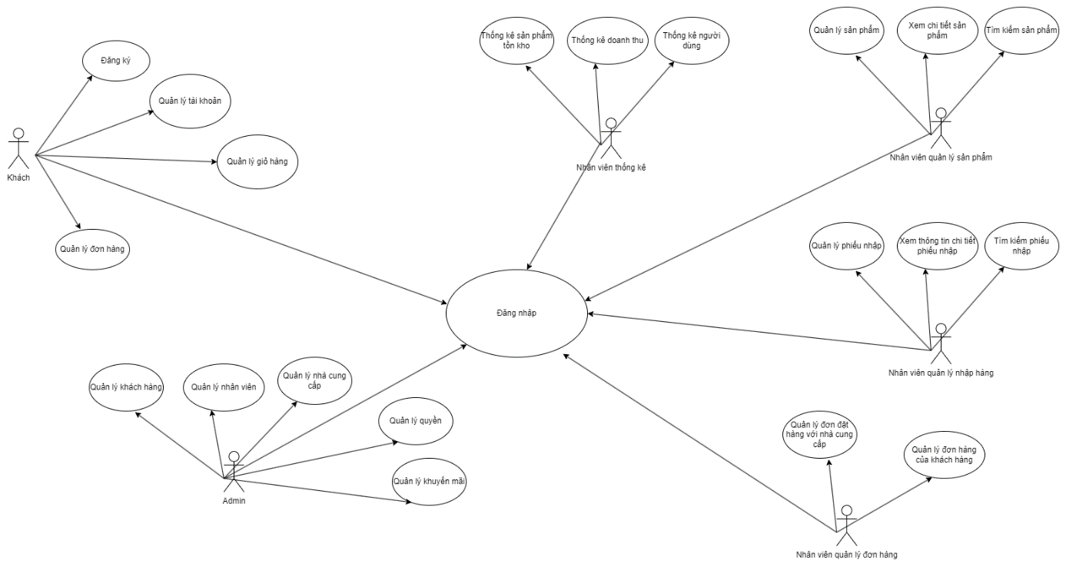

*Hình 2.1. Usecase ngữ cảnh*

* + 1. **Usecase của khách**

**Đăng ký:**

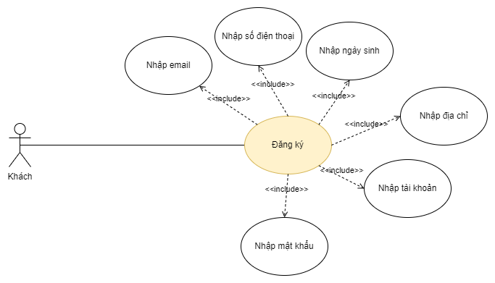

*Hình 2.2. Usecase Đăng ký*

Đặc tả:

|  |  |
| --- | --- |
| **Tên usecase** | Đăng ký |
| **Tác nhân** | Khách hàng chưa có tài khoản |
| **Mô tả** | Tạo tài khoản cho khách mới |
| **Kích hoạt** | Nhấn vào nút Signup |
| **Tiền điều kiện** | Khách hàng đang ở trang đăng nhập/đăng kí |
| **Hậu điều kiện** | - Khách hàng đăng kí thành công - Hệ thống ghi nhận khách hàng mới |
| **Chuỗi hành động:**  - Khách hàng nhấn vào nút Signup - Khách hàng được điều hướng đến trang điền thông tin - Khách hàng điền các thông tin cơ bản - Khách hàng bấm nút submit để đăng kí | |
| **Ngoại lệ:** Đã tồn tại email đăng kí: Không thể đăng kí | |

*Bảng 2.3. Đặc tả usecase Đăng ký*

**Đăng nhập:**

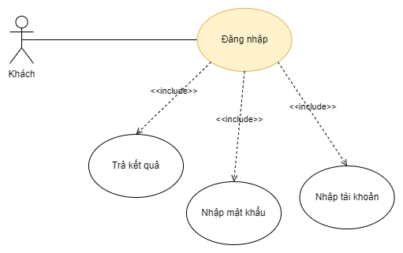

*Hình 2.4. Usecase Đăng nhập*

Đặc tả:

|  |  |
| --- | --- |
| **Tên usecase** | Đăng nhập |
| **Tác nhân** | Khách hàng đã có tài khoản |
| **Mô tả** | Đăng nhập vào trang web |
| **Kích hoạt** | Nhấn vào biểu tượng user |
| **Tiền điều kiện** | Khách hàng đang ở trang chủ/đăng nhập |
| **Hậu điều kiện** | - Khách hàng đăng nhập thành công - Hệ thống tạo token cho khách hàng |
| **Chuỗi hành động:**  - Khách hàng nhấn vào biểu tượng user - Khách hàng điền các thông tin đăng nhập - Khách hàng bấm nút submit để đăng nhập | |
| **Ngoại lệ:** Tài khoản mật khẩu không hợp lệ: Không thể đăng nhập | |

*Bảng 2.5. Đặc tả usecase Đăng nhập*

**Đổi mật khẩu:**

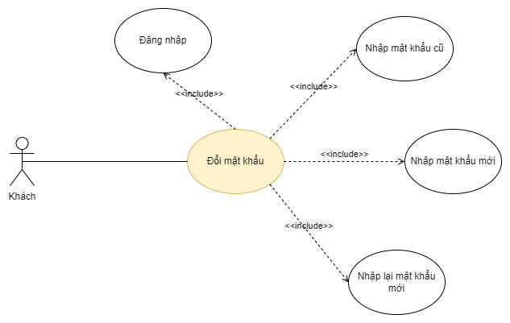

*Hình 2.6. Usecase Đổi mật khẩu*

Đặc tả:

|  |  |
| --- | --- |
| **Tên usecase** | Đổi mật khẩu |
| **Tác nhân** | Khách hàng đã có tài khoản |
| **Mô tả** | Đổi mật khẩu cho tài khoản khách hàng |
| **Kích hoạt** | Nhấn vào nút đổi mật khẩu |
| **Tiền điều kiện** | Khách hàng đang ở bảo mật tài khoản |
| **Hậu điều kiện** | - Khách hàng đổi mật khẩu thành công - Hệ thống chỉnh sửa mật khẩu trong database |
| **Chuỗi hành động:**  - Khách hàng nhấn vào nút đổi mật khẩu - Khách hàng điền mật khẩu cũ, mật khẩu mới, nhắc lại mật khẩu mới - Khách hàng bấm nút lưu để ghi nhận thay đổi | |
| **Ngoại lệ:** | |

*Bảng 2.7. Đặc tả usecase Đổi mật khẩu*

**Quên mật khẩu:**

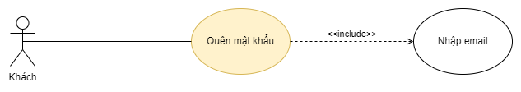

*Hình 2.8. Usecase Quên mật khẩu*

Đặc tả:

|  |  |
| --- | --- |
| **Tên usecase** | Quên mật khẩu |
| **Tác nhân** | Khách hàng đã có tài khoản |
| **Mô tả** | Reset mật khẩu cho tài khoản khách hàng |
| **Kích hoạt** | Nhấn vào nút quên mật khẩu |
| **Tiền điều kiện** | Khách hàng đang ở trang đăng nhập |
| **Hậu điều kiện** | - Khách hàng reset mật khẩu thành công - Hệ thống chỉnh sửa mật khẩu trong database |
| **Chuỗi hành động:**  - Khách hàng nhấn vào nút quên mật khẩu - Khách hàng điền email  - Khách hàng click vào link trong mail - Cập nhật mật khẩu mới | |
| **Ngoại lệ:** Email không tồn tại: Không gửi link reset mật khẩu | |

*Bảng 2.9. Đặc tả usecase Quên mật khẩu*

**Thêm sản phẩm:**

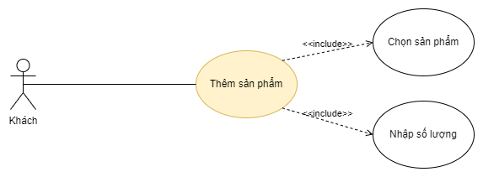

*Hình 2.10. Usecase Thêm sản phẩm*

Đặc tả:

|  |  |
| --- | --- |
| **Tên usecase** | Thêm sản phẩm |
| **Tác nhân** | Khách hàng |
| **Mô tả** | Thêm sản phẩm vào giỏ hàng |
| **Kích hoạt** | Nhấn vào nút thêm ở các sản phẩm |
| **Tiền điều kiện** | Khách hàng đang ở các trang sản phẩm |
| **Hậu điều kiện** | Khách hàng thêm sản phẩm thành công |
| **Chuỗi hành động:**  - Khách hàng vào các trang hiển thị sản phẩm - Khách hàng bấm vào nút thêm | |
| **Ngoại lệ:** | |

*Bảng 2.11. Đặc tả usecase Thêm sản phẩm*

**Sửa giỏ:**

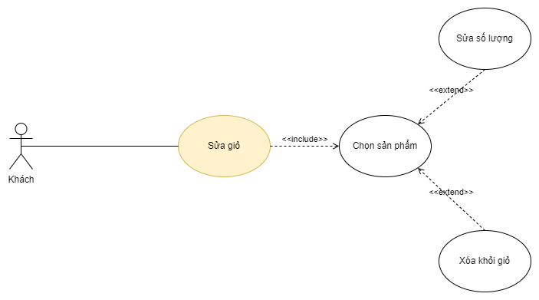

*Hình 2.12. Usecase Sửa giỏ*

Đặc tả:

|  |  |
| --- | --- |
| **Tên usecase** | Sửa giỏ |
| **Tác nhân** | Khách hàng |
| **Mô tả** | Khách hàng chỉnh sửa chi tiết sản phẩm trong giỏ |
| **Kích hoạt** | Nhấn vào icon giỏ hàng |
| **Tiền điều kiện** | Khách hàng đang ở trang chủ/trang chi tiết giỏ |
| **Hậu điều kiện** | Khách hàng sửa giỏ thành công |
| **Chuỗi hành động:**  - Nhấn vào icon giỏ hàng - Thực hiện các thao các với chi tiết giỏ | |
| **Ngoại lệ:** | |

*Bảng 2.13. Đặc tả usecase Sửa giỏ*

**Xem giỏ:**

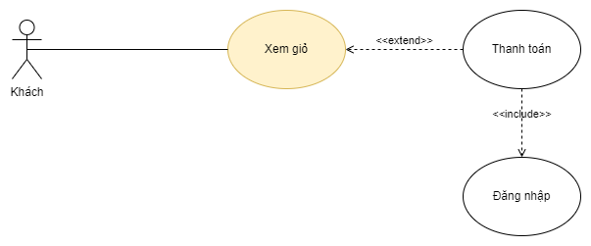

*Hình 2.14. Usecase Xem giỏ*

Đặc tả:

|  |  |
| --- | --- |
| **Tên usecase** | Xem giỏ |
| **Tác nhân** | Khách hàng |
| **Mô tả** | Khách hàng xem chi tiết sản phẩm trong giỏ |
| **Kích hoạt** | Nhấn vào icon giỏ hàng |
| **Tiền điều kiện** | Khách hàng đang ở trang chủ/trang quản lí tài khoản |
| **Hậu điều kiện** | Khách hàng sửa giỏ thành công |
| **Chuỗi hành động:**  - Nhấn vào icon giỏ hàng | |
| **Ngoại lệ:** | |

*Bảng 2.15. Đặc tả usecase Xem giỏ*

**Tìm sản phẩm:**

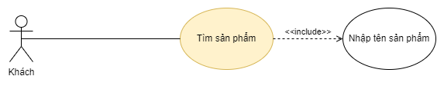

*Hình 2.16. Usecase Tìm sản phẩm*

Đặc tả:

|  |  |
| --- | --- |
| **Tên usecase** | Tìm sản phẩm |
| **Tác nhân** | Khách hàng |
| **Mô tả** | Khách hàng tìm kiếm sản phẩm thỏa câu truy vấn |
| **Kích hoạt** | Nhấn vào biểu tượng tìm kiếm |
| **Tiền điều kiện** | Khách hàng đang ở các trang hiển thị sản phẩm |
| **Hậu điều kiện** | Khách hàng nhận về danh sách sản phẩm |
| **Chuỗi hành động:**  - Nhấn vào ô input  - Nhập câu truy vấn  - Nhấn biểu tượng tìm kiếm | |
| **Ngoại lệ:** | |

*Bảng 2.17. Đặc tả usecase Tìm sản phẩm*

**Quản lí đặt:**

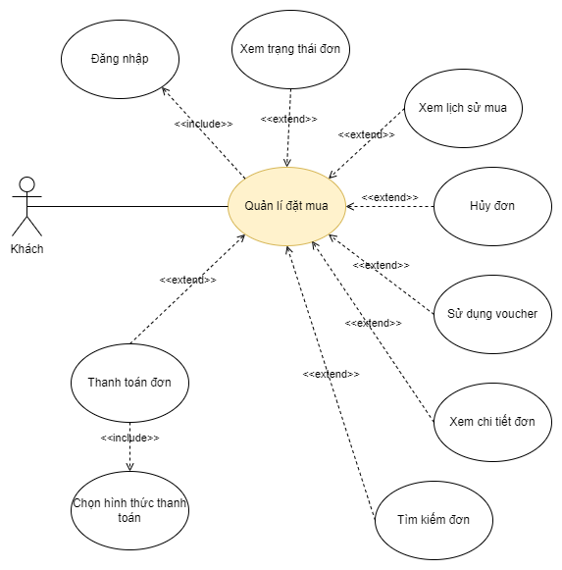

*Hình 2.18. Usecase Quản lí đặt mua*

Đặc tả:

|  |  |
| --- | --- |
| **Tên usecase** | Quản lí đặt mua |
| **Tác nhân** | Khách hàng đã có tài khoản |
| **Mô tả** | Khách hàng quản lí các chức năng liên quan đến việc mua hàng |
| **Kích hoạt** |  |
| **Tiền điều kiện** | Khách hàng đã đăng nhập |
| **Hậu điều kiện** | Khách hàng thực hiện thành công các thao tác liên quan việc quản lí đơn |
| **Chuỗi hành động:** | |
| **Ngoại lệ:** | |

*Bảng 2.19. Đặc tả usecase Quản lí đặt mua*

**Chỉnh sửa thông tin:**

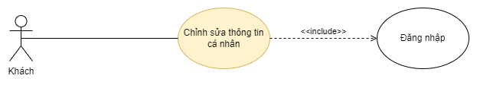

*Hình 2.20. Usecase Chỉnh sửa thông tin cá nhân*

Đặc tả:

|  |  |
| --- | --- |
| **Tên usecase** | Chỉnh sửa thông tin cá nhân |
| **Tác nhân** | Khách hàng đã có tài khoản |
| **Mô tả** | Khách hàng chỉnh sửa thông tin cá nhân |
| **Kích hoạt** | Nhấn vào icon thông tin chung |
| **Tiền điều kiện** | Khách hàng đang ở quản lí thông tin |
| **Hậu điều kiện** | Khách hàng chỉnh sửa thông tin thành công |
| **Chuỗi hành động:**  - Nhấn vào icon chỉnh sửa thông tin cá nhân - Thực hiện các thao các chỉnh sửa  - Lưu | |
| **Ngoại lệ:** | |

*Bảng 2.21. Đặc tả usecase Chỉnh sửa thông tin cá nhân*

* + 1. **Usecase của quản lý**

**Quản lí người dùng (quản lí):**

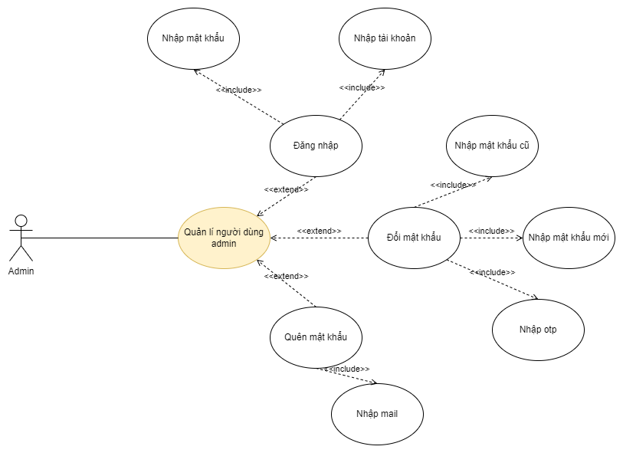

*Hình 2.22. Usecase Quản lí người dùng admin*

Đặc tả:

|  |  |
| --- | --- |
| **Tên usecase** | Quản lí người dùng admin |
| **Tác nhân** | Nhân viên hệ thống |
| **Mô tả** | Thực hiện các chức năng liên quan quản lí tài khoản của nhân viên |
| **Kích hoạt** | Nhấn vào nút quản lí thông tin |
| **Tiền điều kiện** | - Đã đăng nhập - Đang ở trang quản lí thông tin |
| **Hậu điều kiện** | - Thực hiện các chức năng thành công  - Database ghi nhận thay đổi |
| **Chuỗi hành động:**  - Nhấn vào nút quản lí thông tin - Thực hiện các thao các  - Lưu nếu có thay đổi | |
| **Ngoại lệ:** | |

*Bảng 2.23. Đặc tả usecase Quản lí người dùng admin*

**Quản lí nhân viên:**

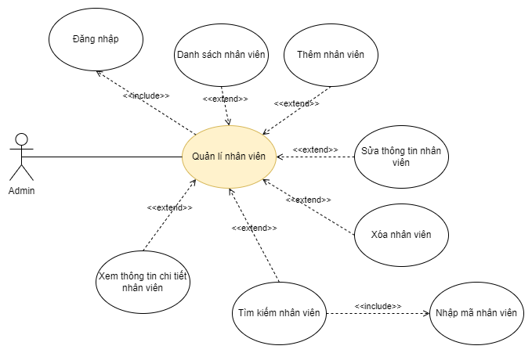

*Hình 2.24. Usecase Quản lí nhân viên*

Đặc tả:

|  |  |
| --- | --- |
| **Tên usecase** | Quản lí nhân viên |
| **Tác nhân** | Quản lí cao cấp |
| **Mô tả** | Thêm, sửa, xóa, xem thông tin nhân viên |
| **Kích hoạt** | Nhấn vào nút quản lí nhân viên |
| **Tiền điều kiện** | - Đã đăng nhập - Đang ở trang quản lí dành cho nhân viên cao cấp |
| **Hậu điều kiện** | - Thêm, sửa, xóa nhân viên thành công  - Database ghi nhận thay đổi |
| **Chuỗi hành động:**  - Nhấn vào nút quản lí nhân viên - Thực hiện các thao các chỉnh sửa  - Lưu nếu có thay đổi | |
| **Ngoại lệ:** | |

*Bảng 2.25. Đặc tả usecase Quản lí nhân viên*

**Quản lí khách:**

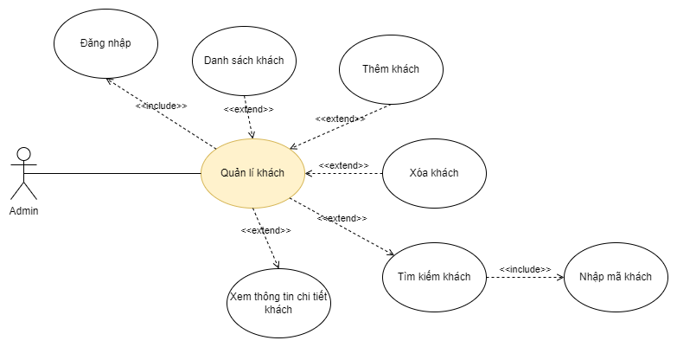

*Hình 2.26. Usecase Quản lí khách*

Đặc tả:

|  |  |
| --- | --- |
| **Tên usecase** | Quản lí khách |
| **Tác nhân** | Quản lí kinh doanh |
| **Mô tả** | Thêm, sửa, xóa, xem thông tin khách, xem lịch sử mua |
| **Kích hoạt** | Nhấn vào nút quản lí khách |
| **Tiền điều kiện** | - Đã đăng nhập - Đang ở trang quản lí dành cho nhân viên kinh doanh |
| **Hậu điều kiện** | - Thêm, sửa, xóa khách thành công  - Database ghi nhận thay đổi |
| **Chuỗi hành động:**  - Nhấn vào nút quản lí khách - Thực hiện các thao các chỉnh sửa  - Lưu nếu có thay đổi | |
| **Ngoại lệ:** | |

*Bảng 2.27. Đặc tả usecase Quản lí khách*

**Quản lí sản phẩm:**

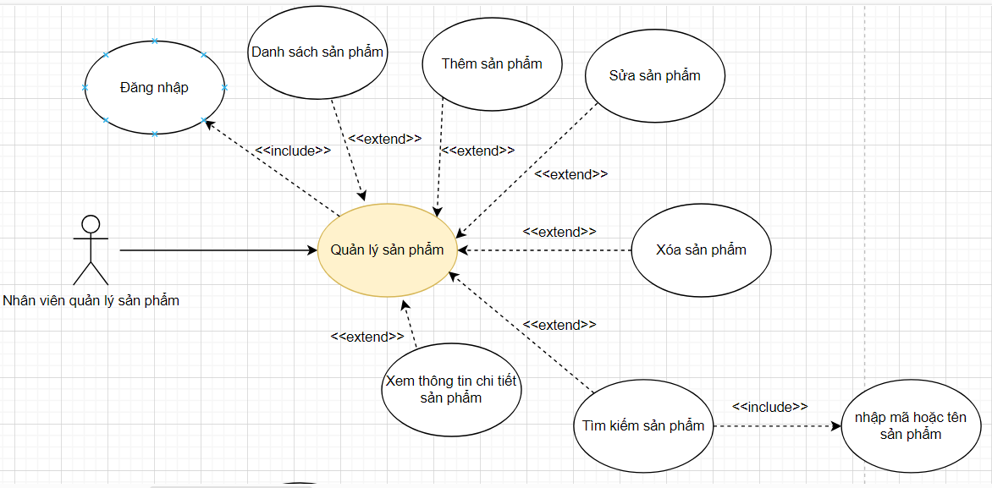

*Hình 2.28. Usecase Quản lí sản phẩm*

Đặc tả:

|  |  |
| --- | --- |
| **Tên usecase** | Quản lí sản phẩm |
| **Tác nhân** | Admin, nhân viên quản lý sản phẩm |
| **Mô tả** | Tạo, xem, hiệu chỉnh, xóa, tìm kiếm sản phẩm. |
| **Kích hoạt** | Nhấn vào nút quản lý sản phẩm. |
| **Tiền điều kiện** | - Đã đăng nhập  - Đang ở trang quản lý sản phẩm. |
| **Hậu điều kiện** | - Thao tác thành công.  - Database ghi nhận thay đổi. |
| **Chuỗi hành động:**  - Nhấn vào quản lý sản phẩm.  - Thực hiện các thao tác chính như: tạo đơn hàng, hiệu chỉnh, xóa, tìm kiếm sản phẩm.  - Tạo sản phẩm thì bấm thêm mới, sau đó nhập đầy đủ thông tin cần thiết.  - Hiệu chỉnh thì bấm vào nút sửa bên cạnh sản phẩm.  - Xóa bấm vào nút xóa.  - Tìm kiếm thì nhập vào tên hoặc sản phẩm.  - Xem thông tin bấm vào sản phẩm.  - Lưu nếu thay đổi. | |
| **Ngoại lệ:**  Nhập để tìm kiếm sản phẩm theo mã hoặc tên sản phẩm không tồn tại:yêu cầu nhập lại mã hoặc tên sản phẩm. | |

Bảng 2.29. Đặc tả usecase Quản lí sản phẩm

**Quản lí thống kê:**

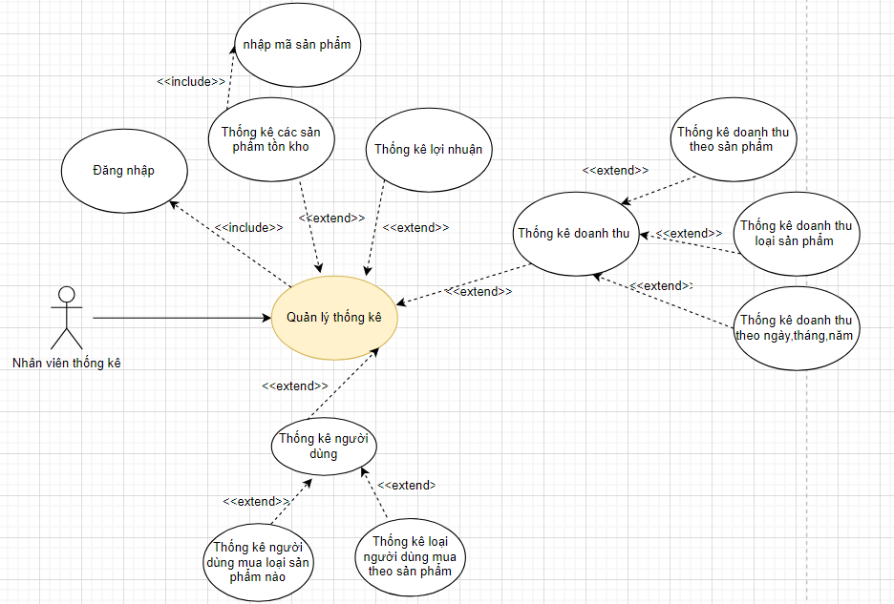

*Hình 2.30. Usecase Quản lí thống kê*

Đặc tả:

|  |  |
| --- | --- |
| **Tên usecase** | Quản lí thống kê |
| **Tác nhân** | Admin, nhân viên quản lý thống kê |
| **Mô tả** | Thống kê sản phẩm,doanh thu,lợi nhuận,người dùng. |
| **Kích hoạt** | Nhấn vào nút quản lý thống kê. |
| **Tiền điều kiện** | - Đã đăng nhập  - Đang ở trang quản lý thống kê. |
| **Hậu điều kiện** | Thống kê thành công |
| **Chuỗi hành động:**  - Nhấn vào quản lý thống kê.  - Thực hiện các thao tác chỉnh thống kê.  - Bấm vào nút thống kê sản phẩm.  - Bấm vào nút thống kê doanh thu. Chọn thông kê theo ngày, tháng, năm.  - Thống kê người dùng.Nhập sản phẩm thống kê sản phẩm bao nhiêu người dùng. | |
| **Ngoại lệ:** | |

*Bảng 2.31. Đặc tả usecase Quản lí thống kê*

**Quản lí nhập:**

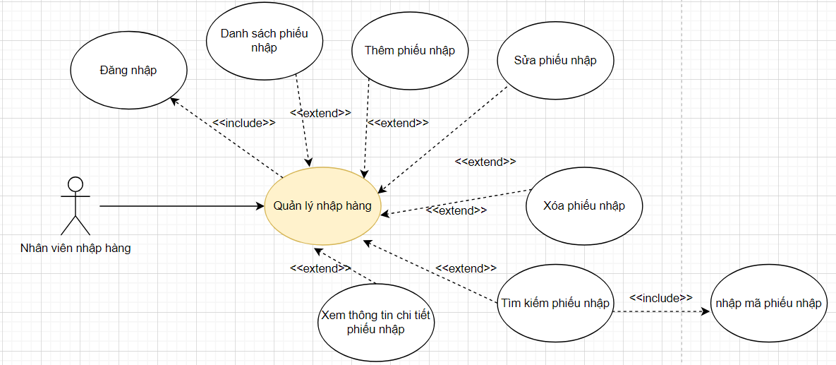

*Hình 2.32. Usecase Quản lí nhập hàng*

Đặc tả:

|  |  |
| --- | --- |
| **Tên usecase** | Quản lí nhập hàng |
| **Tác nhân** | Admin, nhân viên quản lý nhập hàng |
| **Mô tả** | Tạo ,xem,hiệu chỉnh,xóa,tìm kiếm phiếu nhập. |
| **Kích hoạt** | Nhấn vào nút quản lý phiếu nhập. |
| **Tiền điều kiện** | - Đã đăng nhập  - Đang ở trang quản lý phiếu nhập. |
| **Hậu điều kiện** | - Thao tác thành công.  - Database ghi nhận thay đổi. |
| **Chuỗi hành động:**  - Thao tác thành công.  - Database ghi nhận thay đổi.  - Nhấn vào quản lý phiếu nhập.  - Thực hiện các thao tác chính như: tạo đơn hàng, hiệu chỉnh, xóa, tìm kiếm phiếu nhập.  - Tạo phiếu nhập thì bấm thêm mới, sau đó nhập đầy đủ thông tin cần thiết.  - Hiệu chỉnh thì bấm vào nút sửa bên cạnh phiếu nhập.  - Xóa bấm vào nút xóa.  - Tìm kiếm thì nhập vào mã phiếu nhập.  - Xem thông tin bấm vào phiếu nhập.  - Lưu nếu thay đổi. | |
| **Ngoại lệ:**  Nhập để tìm kiếm phiếu nhập theo mã phiếu nhập không tồn tại:yêu cầu nhập lại mã phiếu nhập. | |

*Bảng 2.33. Đặc tả usecase Quản lí nhập hàng*

**Quản lí nhà cung cấp:**

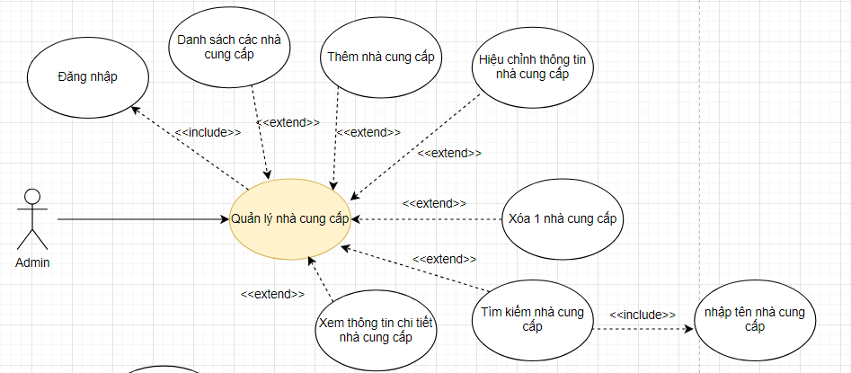

*Hình 2.34. Usecase Quản lí nhà cung cấp*

Đặc tả:

|  |  |
| --- | --- |
| **Tên usecase** | Quản lí nhà cung cấp |
| **Tác nhân** | Admin. |
| **Mô tả** | Tạo, xem, hiệu chỉnh, xóa, tìm kiếm nhà cung cấp. |
| **Kích hoạt** | Nhấn vào nút quản lí nhà cung cấp |
| **Tiền điều kiện** | - Đã đăng nhập  - Đang ở trang quản lý nhà cung cấp. |
| **Hậu điều kiện** | - Thao tác thành công.  - Database ghi nhận thay đổi. |
| **Chuỗi hành động:**  - Nhấn vào quản lý nhà cung cấp.  - Thực hiện các thao tác chính như: tạo đơn hàng, hiệu chỉnh, xóa, tìm kiếm nhà cung cấp.  - Tạo nhà cung cấp thì bấm thêm mới, sau đó nhập đầy đủ thông tin cần thiết.  - Hiệu chỉnh thì bấm vào nút sửa bên cạnh nhà cung cấp.  - Xóa bấm vào nút xóa.  - Tìm kiếm thì nhập vào nhà cung cấp.  - Xem thông tin bấm vào nhà cung cấp xem chi tiết.  - Lưu nếu thay đổi. | |
| **Ngoại lệ:**  Nhập để tìm kiếm nhà cung cấp theo tên nhà cung cấp không tồn tại:yêu cầu nhập lại nhà cung cấp. | |

*Bảng 2.35. Đặc tả usecase Quản lí nhà cung cấp*

**Quản lí quyền:**

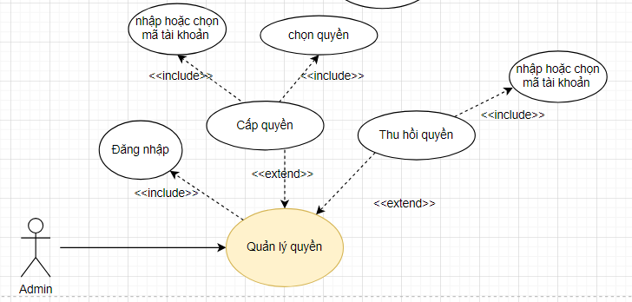

*Hình 2.36. Usecase Quản lí quyền*

Đặc tả

|  |  |
| --- | --- |
| **Tên usecase** | Quản lí quyền |
| **Tác nhân** | Admin |
| **Mô tả** | Cấp quyền, thu hồi quyền |
| **Kích hoạt** | Nhấn vào nút quản lí quyền |
| **Tiền điều kiện** | - Đã đăng nhập  - Đang ở trang quản lý quyền. |
| **Hậu điều kiện** | - Thao tác thành công  - Database ghi nhận thay đổi |
| **Chuỗi hành động:**  - Nhấn vào quản lý quyền.  - Nhập hoặc chọn tài khoản.  - Thực hiện các thao tác chỉnh sửa.  - Lưu thay đổi. | |
| **Ngoại lệ:**  Nhập hoặc chọn tài khoản cấp quyền không tồn tại:yêu cầu nhập hoặc chọn lại tài khoản. | |

*Bảng 2.37. Đặc tả usecase Quản lí quyền*

**Quản lí đơn đặt với nhà cung cấp:**

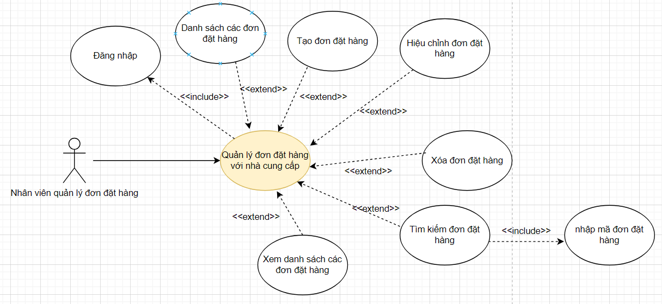

*Hình 2.38. Usecase Quản lí đơn đặt với nhà cung cấp*

Đặc tả:

|  |  |
| --- | --- |
| **Tên usecase** | Quản lí đơn đặt với nhà cung cấp |
| **Tác nhân** | Admin,nhân viên quản lý đơn đặt hàng với nhà cung cấp. |
| **Mô tả** | Tạo đơn,xem,hiệu chỉnh,xóa đơn,tìm kiếm đơn đặt hàng với nhà cung cấp. |
| **Kích hoạt** | Nhấn vào nút quản lí đơn đặt |
| **Tiền điều kiện** | - Đã đăng nhập  - Đang ở trang quản lý đơn đặt hàng với nhà cung cấp. |
| **Hậu điều kiện** | - Thao tác thành công  - Database ghi nhận thay đổi |
| **Chuỗi hành động:**  - Nhấn vào quản lý đơn đặt hàng với nhà cung cấp.  - Thực hiện các thao tác chính như: tạo đơn hàng, hiệu chỉnh, xóa, tìm kiếm đơn đặt hàng.  - Tạo đơn hàng thì bấm thêm mới.  - Hiệu chỉnh thì bấm vào nút sửa bên cạnh đơn hàng.  - Xóa bấm vào nút xóa.  - Tìm kiếm thì nhập vào mã đơn hàng.  - Xem thông tin bấm vào đơn hàng xem chi tiết.  - Lưu nếu thay đổi. | |
| **Ngoại lệ:**  Nhập để tìm kiếm đơn hàng theo mã đơn hàng không tồn tại:yêu cầu nhập hoặc chọn lại mã đơn hàng. | |

*Bảng 2.39. Đặc tả usecase Quản lí đơn với nhà cung cấp*

**Quản lí đơn đặt của khách:**

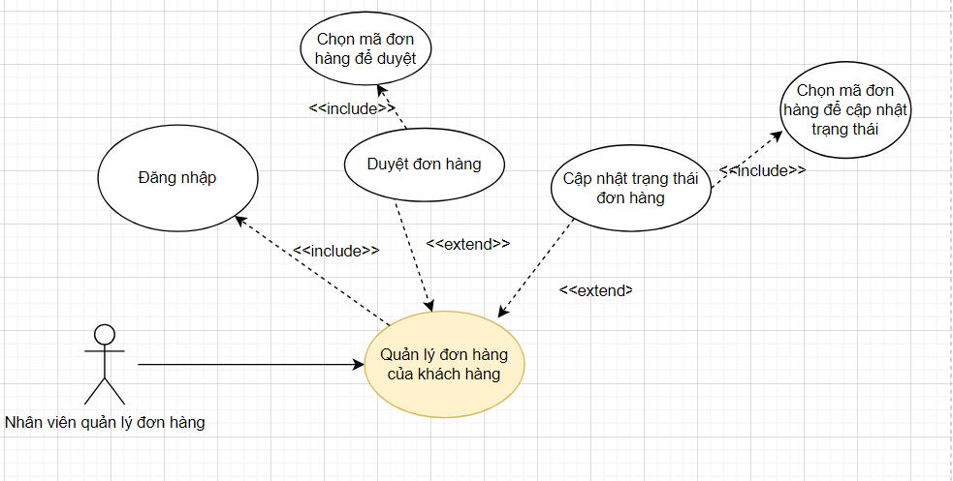

*Hình 2.40. Usecase Quản lí đơn của khách*

Đặc tả:

|  |  |
| --- | --- |
| **Tên usecase** | Quản lí đơn đặt của khách |
| **Tác nhân** | Admin, nhân viên quản lý đơn hàng của khách hàng. |
| **Mô tả** | Xem chi tiết đơn, duyệt đơn |
| **Kích hoạt** | Nhấn vào nút quản lí đơn đặt của khách |
| **Tiền điều kiện** | - Đã đăng nhập  - Đang ở trang nhân viên quản lý đơn hàng của khách hàng. |
| **Hậu điều kiện** | - Thao tác thành công  - Database ghi nhận thay đổi |
| **Chuỗi hành động:**  - Nhấn vào quản lý đơn hàng khách hàng.  - Nhấp vào chọn đơn hàng để duyệt.  - Thực hiện các thao tác chỉnh sửa đơn hàng.  - Lưu thay đổi. | |
| **Ngoại lệ:**  Nhập hoặc chọn mã đơn hàng không tồn tại:yêu cầu nhập hoặc chọn lại mã đơn hàng. | |

*Bảng 2.41. Đặc tả usecase Quản lí đơn đặt của khách*

**Quản lí khuyến mãi:**

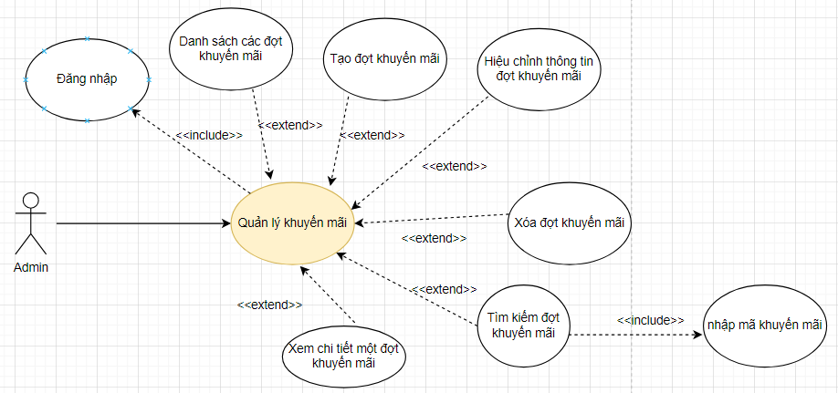

*Hình 2.42. Usecase Quản lí khuyến mãi*

Đặc tả:

|  |  |
| --- | --- |
| **Tên usecase** | Quản lí khuyến mãi |
| **Tác nhân** | Admin |
| **Mô tả** | Tạo ,xem,hiệu chỉnh,xóa,tìm kiếm thông tin đợt khuyến mãi. |
| **Kích hoạt** | Nhấn vào nút quản lí khuyến mãi |
| **Tiền điều kiện** | - Đã đăng nhập  - Đang ở trang quản lý khuyến mãi. |
| **Hậu điều kiện** | - Thêm, sửa, xóa khuyến mãi thành công  - Database ghi nhận thay đổi |
| **Chuỗi hành động:**  - Nhấn vào quản lý khuyến mãi.  - Thực hiện các thao tác chính như: tạo đơn hàng, hiệu chỉnh, xóa, tìm kiếm thông tin khuyến mãi.  - Tạo đợt khuyến mãi thì bấm thêm mới.  - Hiệu chỉnh thì bấm vào nút sửa bên cạnh khuyến mãi.  - Xóa bấm vào nút xóa.  - Tìm kiếm thì nhập vào mã hoặc tên khuyến mãi.  - Xem thông tin bấm vào đợt khuyến mãi để xem chi tiết.  - Lưu nếu thay đổi. | |
| **Ngoại lệ:**  Ngày bặt đầu bé hơn ngày kết thúc: Không thể tạo khuyến mãi  Nhập để tìm kiếm đợt khuyến mãi không tồn tại:yêu cầu nhập tên hoặc mã khuyến mãi. | |

*Bảng 2.43. Đặc tả usecase Quản lí khuyến mãi*

**Quản lí giá:**

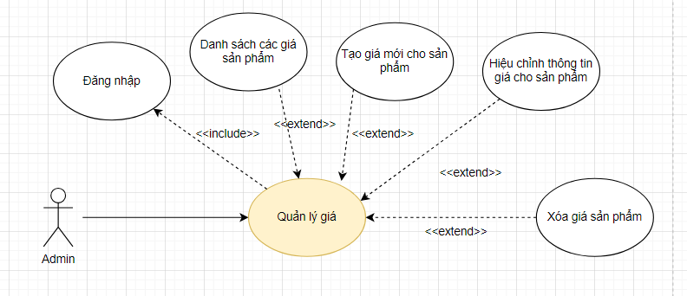

*Hình 2.44. Usecase Quản lí giá*

Đặc tả:

|  |  |
| --- | --- |
| **Tên usecase** | Quản lí giá |
| **Tác nhân** | Admin |
| **Mô tả** | Tạo, xem, hiệu chỉnh, xóa giá sản phẩm. |
| **Kích hoạt** | Nhấn vào nút quản lí giá |
| **Tiền điều kiện** | - Đã đăng nhập  - Đang ở trang quản lý giá sản phẩm. |
| **Hậu điều kiện** | - Thêm, sửa, xóa giá thành công  - Database ghi nhận thay đổi |
| **Chuỗi hành động:**  - Nhấn vào quản lý giá.  - Thực hiện các thao tác chính như: tạo đơn hàng, hiệu chỉnh, xóa giá sản phẩm.  - Tạo giá sản phẩm thì bấm vào thêm mới. Sau đó chọn sản phẩm vào nhập thông tin giá.  - Hiệu chỉnh thì bấm vào nút sửa bên cạnh giá sản phẩm.  - Xóa bấm vào nút xóa.  - Xem thông tin bấm vào giá sản phẩm để xem chi tiết.  - Lưu nếu thay đổi. | |
| **Ngoại lệ:**  Khi tạo mới giá sản phẩm cần nhập hoặc chọn sản phẩm để thêm giá nếu nhập sản phẩm không tồn tại thì yêu cầu nhập lại sản phẩm tồn tại. | |

*Bảng 2.45. Đặc tả usecase Quản lí giá*

1. **THIẾT KẾ DATABASE**
   1. **Xác định thực thể**
2. **MATHANG**(MAMH, TENMH, MOTA, TRANGTHAI, CACHLAM, PHANLOAI)
3. **SIZE**(MASIZE, TENSIZE)
4. **COLOR**(MAMAU, TENMAU)
5. **NHANHIEU**(MANH, TENNH)
6. **CHATLIEU**(MACL, TENVAI)
7. **LOAIMH**(MALOAIMH, TENLOAIMH)
8. **HINHANHMH**(MAHA, DUONGDAN)
9. **NHACUNGCAP**(MANCC, TENNCC, DIACHI, EMAIL, SDT)
10. **NHANVIEN**(MANV, HONV, TENNV, GIOITINH, NGAYSINH, DIACHI, SDT, EMAIL)
11. **KHACHHANG**(MAKH, HOTENKH, SOCMND, GIOITINH, NGAYSINH, DIACHI, SDT, EMAIL)
12. **QUYEN**(MAQUYEN, TENQUYEN)
13. **TAIKHOAN**(MATK, EMAIL, MATKHAU)
14. **KHUYENMAI**(MAKM, LYDOKM, NGAYBD, NGAYKT)
15. **TRANGTHAIHOADON**(MATTHD, TENTRANGTHAI)
16. **HOADON**(MAHD, NGAYTAO, TONGTIEN, DIACHI)
17. **SHIPPER**(MASHIPPER, TENSHIPPER, DIACHI, SDT)
18. **PHIEUNHAP**(MAPN, NGAYNHAP)
19. **PHIEUDAT**(MAPD, NGAYDAT)
    1. **Lược đồ ERD**

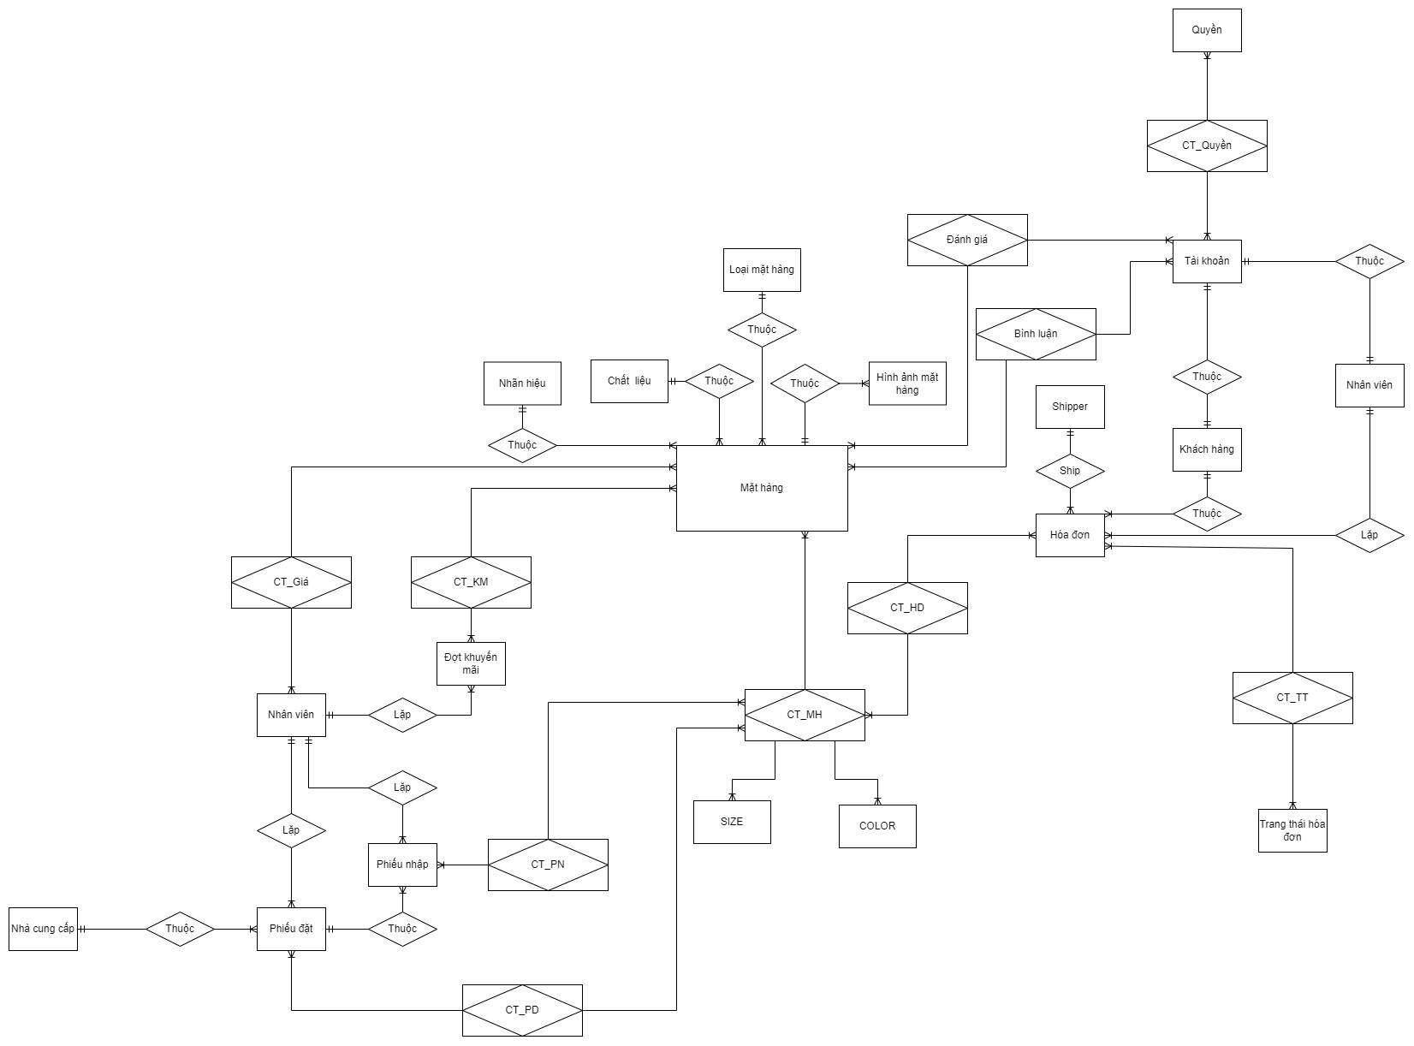

* 1. **Lược đồ dạng chuẩn 3**

1. **MATHANG**(MAMH, TENMH, MOTA, TRANGTHAI, CACHLAM, PHANLOAI, MANH, MACL, MALOAIMH)
2. **SIZE**(MASIZE, TENSIZE)
3. **COLOR**(MAMAU, TENMAU)
4. **NHANHIEU**(MANH, TENNH)
5. **CHATLIEU**(MACL, TENVAI)
6. **LOAIMH**(MALOAIMH, TENLOAIMH)
7. **HINHANHMH**(MAHA, DUONGDAN, MAMH)
8. **NHACUNGCAP**(MANCC, TENNCC, DIACHI, EMAIL, SDT)
9. **NHANVIEN**(MANV, HONV, TENNV, GIOITINH, NGAYSINH, DIACHI, SDT, EMAIL, MATK)
10. **KHACHHANG**(MAKH, HOTENKH, SOCMND, GIOITINH, NGAYSINH, DIACHI, SDT, EMAIL, MATK)
11. **QUYEN**(MAQUYEN, TENQUYEN)
12. **TAIKHOAN**(MATK, EMAIL, MATKHAU, MANV, MAKH)
13. **KHUYENMAI**(MAKM, LYDOKM, NGAYBD, NGAYKT, MANV)
14. **TRANGTHAIHOADON**(MATTHD, TENTRANGTHAI)
15. **HOADON**(MAHD, NGAYTAO, TONGTIEN, DIACHI, MAKH, MANV, MASHIPPER)
16. **SHIPPER**(MASHIPPER, TENSHIPPER, DIACHI, SDT)
17. **PHIEUNHAP**(MAPN, NGAYNHAP, MANV, MAPD)
18. **PHIEUDAT**(MAPD, NGAYDAT, MANV)
19. **CT_MH**(MAMH, MASIZE, MACOLOR, TON)
20. **CT_GIA**(MANV, MAMH*,* APDUNG, KETTHUC, GIA)
21. **CT_HD**(MAHD, MAMH, MASIZE, MACOLOR, SOLUONG, DONGIA)
22. **CT_PD**(MAPD, MAMH, MASIZE, MACOLOR, SOLUONG, DONGIA)
23. **CT_PN**(MAPN, MAMH, MASIZE, MACOLOR, SOLUONG, DONGIA)
24. **BINHLUAN**(MATK, MAMH*,* NGAYBINHLUAN*,* NOIDUNG)
25. **DANHGIA**(MATK, MAMH, NGAYDANHGIA, NUMBER)
26. **CT_KM**(MAKM, MAMH, MUCGIAM)
27. **CT_QUYEN**(MAQUYEN, MATK*,* NGAYBD*,* NGAYKT)
28. **CT_TT**(MATTHD, MAHD, NGAYCAPNHAT)
    1. **Mô hình diagram**

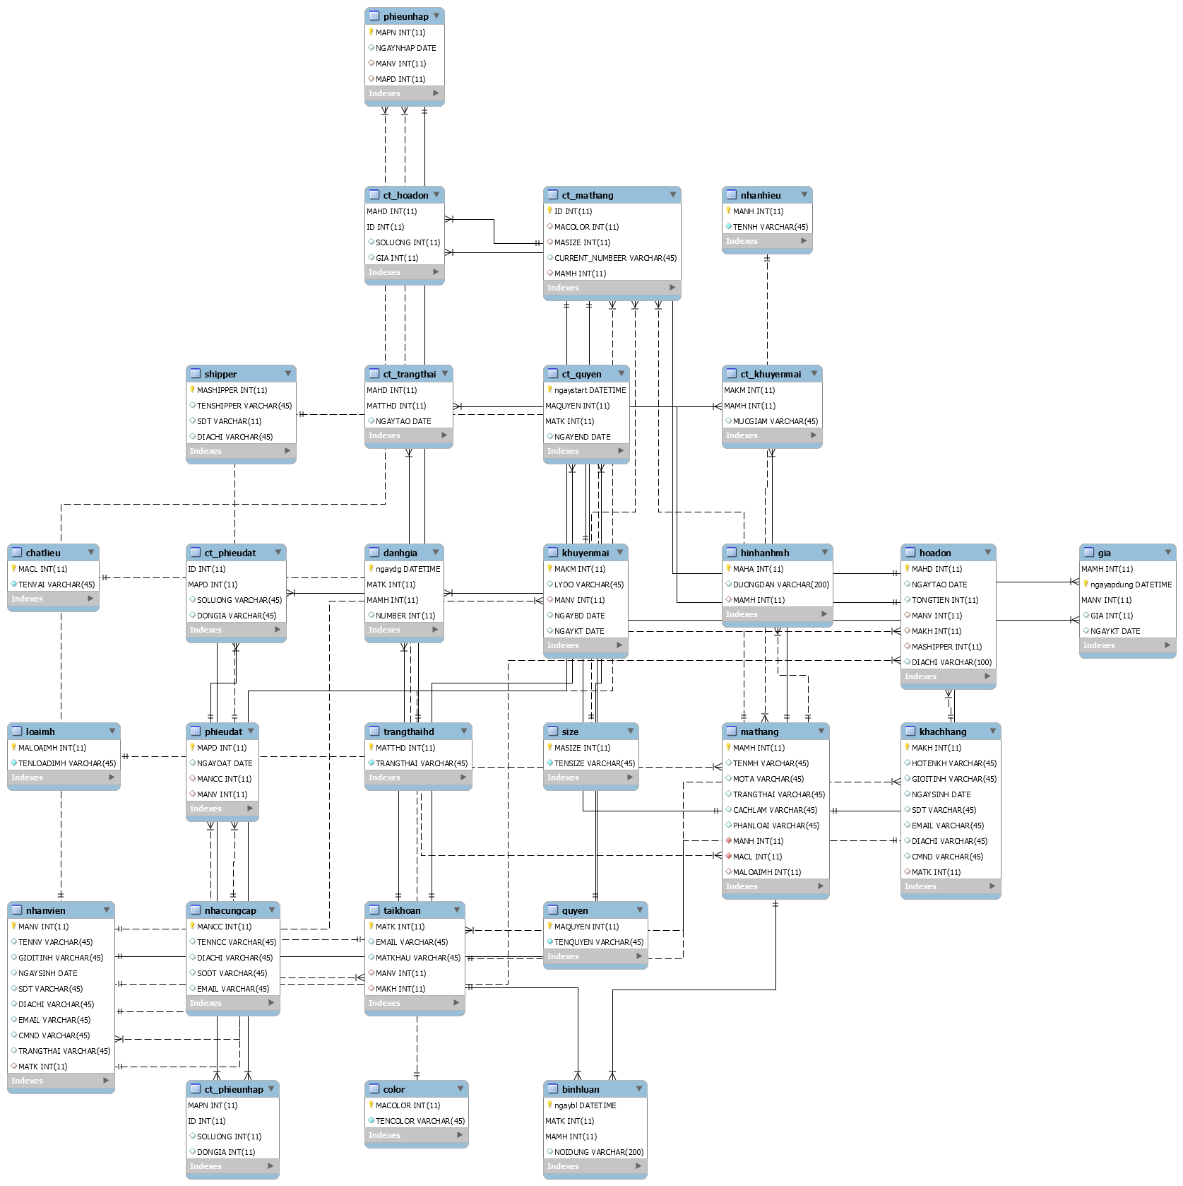

* 1. **Từ điển dữ liệu**

**BinhLuan**

|  |  |  |  |  |  |
| --- | --- | --- | --- | --- | --- |
| STT | Thuộc tính | Kiểu dữ liệu | Ràng buộc | Not null | Mô tả |
| 1 | MAMH | Int | PK (primary key), FK (foreign key) | X | Mã mặt hàng |
| 2 | MATK | Int | PK, FK | X | Mã tài khoản |
| 3 | Ngaybinhluan | Datetime | PK | X | Ngày bình luận |
| 4 | NoiDung | Text |  | X | Nội dung bình luận |

**ChatLieu**

|  |  |  |  |  |  |
| --- | --- | --- | --- | --- | --- |
| STT | Thuộc tính | Kiểu dữ liệu | Ràng buộc | Not null | Mô tả |
| 1 | MACL | Int | PK | X | Mã chất liệu |
| 2 | TENVAI | Varchar(45) | UK (unique key) | X | Tên chất liệu |

**Color**

|  |  |  |  |  |  |
| --- | --- | --- | --- | --- | --- |
| STT | Thuộc tính | Kiểu dữ liệu | Ràng buộc | Not null | Mô tả |
| 1 | Mamau | Int | PK | X | Mã màu |
| 2 | Tenmau | Varchar(45) | UK | X | Tên màu |

**CT_HoaDon**

|  |  |  |  |  |  |
| --- | --- | --- | --- | --- | --- |
| STT | Thuộc tính | Kiểu dữ liệu | Ràng buộc | Not null | Mô tả |
| 1 | Mahd | Int | PK, FK | X | Mã hóa đơn |
| 2 | Id | Int | PK, FK | X | Mã chi tiết mặt hàng |
| 3 | Soluong | Int | >= 0 | X | Số lượng |
| 4 | DonGia | Float | >= 0 | X | Đơn giá |

**CT_KhuyenMai**

|  |  |  |  |  |  |
| --- | --- | --- | --- | --- | --- |
| STT | Thuộc tính | Kiểu dữ liệu | Ràng buộc | Not null | Mô tả |
| 1 | MAKM | Int | PK, FK | X | Mã khuyến mãi |
| 2 | MAMH | Int | PK, FK | X | Mã mặt hàng |
| 3 | MucGiam | Float | >= 0; <= 100 | X | Mức giảm giá |
| 4 | NgayBatDau | Date |  | X | Ngày bắt đầu |
| 5 | NgayKetThuc | Date | >= NgayBatDau | X | Ngày kết thúc |

**CT_MatHang**

|  |  |  |  |  |  |
| --- | --- | --- | --- | --- | --- |
| STT | Thuộc tính | Kiểu dữ liệu | Ràng buộc | Not null | Mô tả |
| 1 | Id | Int | PK, FK | X | Mã chi tiết mặt hàng |
| 2 | MACOLOR | Int | FK | X | Mã màu |
| 3 | MAMH | Int | FK | X | Mã mặt hàng |
| 4 | MASIZE | Int | FK | X | Mã kích thước |
| 5 | Current_Numbeer | Int | >= 0 |  | Số lượng |

**CT_PhieuDat**

|  |  |  |  |  |  |
| --- | --- | --- | --- | --- | --- |
| STT | Thuộc tính | Kiểu dữ liệu | Ràng buộc | Not null | Mô tả |
| 1 | Mapd | Int | PK, FK | X | Mã phiếu đặt |
| 2 | Id | Int | PK, FK | X | Mã chi tiết mặt hàng |
| 3 | Soluong | Int | >= 0 | X | Số lượng |
| 4 | Dongia | Float | >= 0 | X | Đơn giá |

**CT_PhieuNhap**

|  |  |  |  |  |  |
| --- | --- | --- | --- | --- | --- |
| STT | Thuộc tính | Kiểu dữ liệu | Ràng buộc | Not null | Mô tả |
| 1 | Mapn | Int | PK, FK | X | Mã phiếu nhập |
| 2 | Id | Int | PK, FK | X | Mã chi tiết mặt hàng |
| 5 | Soluong | Int | >= 0 | X | Số lượng |
| 6 | Dongia | Float | >= 0 | X | Đơn giá |

**CT_Quyen**

|  |  |  |  |  |  |
| --- | --- | --- | --- | --- | --- |
| STT | Thuộc tính | Kiểu dữ liệu | Ràng buộc | Not null | Mô tả |
| 1 | Matk | Int | PK, FK | X | Mã tài khoản |
| 2 | Maquyen | Int | PK, FK | X | Mã quyền |
| 3 | Ngaybatdau | Date |  | X | Ngày bắt đầu |
| 4 | Ngayketthuc | Date | >= Ngaybatdau | X | Ngày kết thúc |

**CT_TrangThai**

|  |  |  |  |  |  |
| --- | --- | --- | --- | --- | --- |
| STT | Thuộc tính | Kiểu dữ liệu | Ràng buộc | Not null | Mô tả |
| 1 | MAHD | Int | PK, FK | X | Mã hóa đơn |
| 2 | MATTHD | Int | PK, FK | X | Mã trạng thái hóa đơn |
| 3 | Ngaycapnhat | Date |  | X | Ngày cập nhật |

**DanhGia**

|  |  |  |  |  |  |
| --- | --- | --- | --- | --- | --- |
| STT | Thuộc tính | Kiểu dữ liệu | Ràng buộc | Not null | Mô tả |
| 1 | MAMH | Int | PK, FK | X | Mã mặt hàng |
| 2 | MATK | Int | PK, FK | X | Mã tài khoản |
| 3 | Ngaydanhgia | Datetime |  | X | Ngày đánh giá |
| 4 | Number | Tiny int | >= 0; <= 5 | X | Số sao |

**Gia**

|  |  |  |  |  |  |
| --- | --- | --- | --- | --- | --- |
| STT | Thuộc tính | Kiểu dữ liệu | Ràng buộc | Not null | Mô tả |
| 1 | MAMH | Int | PK, FK | X | Mã mặt hàng |
| 2 | MANV | Int | PK, FK | X | Mã nhân viên |
| 3 | NgayApDung | Datetime | PK | X | Ngày áp dụng |
| 4 | NgayKetThuc | Datetime | PK, >= NgayApDung | X | Ngày kết thúc |
| 5 | Gia | Float | >= 0 | X | Giá |

**HinhAnh**

|  |  |  |  |  |  |
| --- | --- | --- | --- | --- | --- |
| STT | Thuộc tính | Kiểu dữ liệu | Ràng buộc | Not null | Mô tả |
| 1 | MAHA | Int | PK | X | Mã hình ảnh |
| 2 | MAMH | Int | FK | X | Mã mặt hàng |
| 3 | DuongDan | Varchar(500) |  | X | Đường dẫn hình ảnh |

**HoaDon**

|  |  |  |  |  |  |
| --- | --- | --- | --- | --- | --- |
| STT | Thuộc tính | Kiểu dữ liệu | Ràng buộc | Not null | Mô tả |
| 1 | MAHD | Int | PK | X | Mã hóa đơn |
| 2 | NgayTao | Date |  | X | Ngày tạo |
| 3 | TongTien | Float | >= 0 | X | Tổng tiền |
| 4 | MANV | Int | FK | X | Mã nhân viên |
| 5 | MAKH | Int | FK | X | Mã khách hàng |
| 6 | MASHIPPER | Int | FK | X | Mã shipper |
| 7 | DIACHI | Varchar(100) |  | X | Địa chỉ |

**KhachHang**

|  |  |  |  |  |  |
| --- | --- | --- | --- | --- | --- |
| STT | Thuộc tính | Kiểu dữ liệu | Ràng buộc | Not null | Mô tả |
| 1 | MAKH | Int | PK | X | Mã khách hàng |
| 2 | HOTENKH | Nvarchar(50) |  | X | Họ tên khách hàng |
| 3 | GioiTinh | Boolean |  |  | Giới tính, 0 nam, 1 nữ |
| 4 | NgaySinh | Date |  |  | Ngày sinh |
| 5 | SDT | Varchar(11) |  |  | Số điện thoại |
| 6 | Email | Varchar(50) |  | X | Địa chỉ email |
| 7 | DiaChi | Varchar(100) |  | X | Địa chỉ |
| 8 | Socmnd | Varchar(15) |  |  | Chứng minh thư |
| 9 | MATK | Int | UK, FK | X | Mã tài khoản |

**KhuyenMai**

|  |  |  |  |  |  |
| --- | --- | --- | --- | --- | --- |
| STT | Thuộc tính | Kiểu dữ liệu | Ràng buộc | Not null | Mô tả |
| 1 | MAKM | Int | PK | X | Mã khuyến mãi |
| 2 | LyDo | Varchar(45) |  | X | Lý do khuyến mãi |
| 3 | MANV | Int | FK | X | Mã nhân viên |

**LoaiMH**

|  |  |  |  |  |  |
| --- | --- | --- | --- | --- | --- |
| STT | Thuộc tính | Kiểu dữ liệu | Ràng buộc | Not null | Mô tả |
| 1 | MALOAIMH | Int | PK | X | Mã loại mặt hàng |
| 2 | TENLOADIMH | Varchar(45) | UK | X | Tên loại mặt hàng |

**MatHang**

|  |  |  |  |  |  |
| --- | --- | --- | --- | --- | --- |
| STT | Thuộc tính | Kiểu dữ liệu | Ràng buộc | Not null | Mô tả |
| 1 | MAMH | Int | PK | X | Mã mặt hàng |
| 2 | TenMH | Varchar(100) | UK | X | Tên mặt hàng |
| 3 | MoTa | Text |  |  | Mô tả |
| 4 | TrangThai | Bit/Boolean | In (0, 1) | X | Trạng thái, 0 có sẵn, 1 không có sẵn |
| 5 | CachLam | Text |  |  | Cách làm |
| 6 | PhanLoai | Varchar(45) |  |  | Phân loại, dùng cho phân loại dữ liệu |
| 7 | MANH | Int | FK | X | Mã nhãn hiệu |
| 8 | MACL | Int | FK | X | Mã chất liệu |
| 9 | MALOAIMH | Int | FK | X | Mã loại mặt hàng |

**NhaCungCap**

|  |  |  |  |  |  |
| --- | --- | --- | --- | --- | --- |
| STT | Thuộc tính | Kiểu dữ liệu | Ràng buộc | Not null | Mô tả |
| 1 | MANCC | Int | PK | X | Mã nhà cung cấp |
| 2 | TenNCC | Varchar(50) | UK | X | Tên nhà cung cấp |
| 3 | DiaChi | Varchar(100) |  | X | Địa chỉ |
| 4 | SoDT | Varchar(11) |  | X | Số điện thoại |
| 5 | Email | Varchar(50) |  | X | Địa chỉ email |

**NhanHieu**

|  |  |  |  |  |  |
| --- | --- | --- | --- | --- | --- |
| STT | Thuộc tính | Kiểu dữ liệu | Ràng buộc | Not null | Mô tả |
| 1 | MANH | Int | PK | X | Mã nhãn hiệu |
| 2 | TenNH | Varchar(45) | UK | X | Tên nhãn hiệu |

**NhanVien**

|  |  |  |  |  |  |
| --- | --- | --- | --- | --- | --- |
| STT | Thuộc tính | Kiểu dữ liệu | Ràng buộc | Not null | Mô tả |
| 1 | MaNV | Int | PK | X | Mã nhân viên |
| 2 | TenNV | Varchar(45) |  | X | Tên nhân viên |
| 3 | GioiTinh | Boolean |  | X | Giới tính, 0 nam, 1 nữ |
| 4 | NgaySinh | Date |  | X | Ngày sinh |
| 5 | SDT | Varchar(11) |  | X | Số điện thoại |
| 6 | DiaChi | Varchar(100) |  | X | Địa chỉ |
| 7 | Email | Varchar(50) |  | X | Địa chỉ email |
| 8 | Socmnd | Varchar(15) |  | X | Chứng minh thư |
| 9 | TrangThai | Bit | In (0, 1) | X | Trạng thái, 0 hoạt động, 1 ngừng hoạt động |
| 10 | MATK | Int | UK, FK | X | Mã tài khoản |

**PhieuDat**

|  |  |  |  |  |  |
| --- | --- | --- | --- | --- | --- |
| STT | Thuộc tính | Kiểu dữ liệu | Ràng buộc | Not null | Mô tả |
| 1 | MAPD | Int | PK | X | Mã phiếu đặt |
| 2 | NgayDat | Date |  | X | Ngày đặt |
| 3 | MaNCC | Int | FK | X | Mã nhà cung cấp |
| 4 | MaNV | Int | FK | X | Mã nhân viên |

**PhieuNhap**

|  |  |  |  |  |  |
| --- | --- | --- | --- | --- | --- |
| STT | Thuộc tính | Kiểu dữ liệu | Ràng buộc | Not null | Mô tả |
| 1 | MAPN | Int | PK | X | Mã phiếu nhập |
| 2 | NgayNhap | Date |  | X | Ngày nhập |
| 3 | MaNV | Int | FK | X | Mã nhân viên |
| 4 | MaPD | Int | FK | X | Mã phiếu đặt |

**Quyen**

|  |  |  |  |  |  |
| --- | --- | --- | --- | --- | --- |
| STT | Thuộc tính | Kiểu dữ liệu | Ràng buộc | Not null | Mô tả |
| 1 | MAQUYEN | Int | PK | X | Mã quyền |
| 2 | TENQUYEN | Varchar(45) | UK | X | Tên quyền |

**Shipper**

|  |  |  |  |  |  |
| --- | --- | --- | --- | --- | --- |
| STT | Thuộc tính | Kiểu dữ liệu | Ràng buộc | Not null | Mô tả |
| 1 | MASHIPPER | Int | PK | X | Mã shipper |
| 2 | TenShipper | Varchar(50) | UK | X | Tên shipper |
| 3 | SDT | Varchar(11) |  | X | Số điện thoại |
| 4 | DiaChi | Varchar(100) |  | X | Địa chỉ |

**Size**

|  |  |  |  |  |  |
| --- | --- | --- | --- | --- | --- |
| STT | Thuộc tính | Kiểu dữ liệu | Ràng buộc | Not null | Mô tả |
| 1 | MASIZE | Int | PK | X | Mã kích thước |
| 2 | TENSIZE | Varchar(45) | UK | X | Tên kích thước quần áo |

**TaiKhoan**

|  |  |  |  |  |  |
| --- | --- | --- | --- | --- | --- |
| STT | Thuộc tính | Kiểu dữ liệu | Ràng buộc | Not null | Mô tả |
| 1 | MATK | Int | PK | X | Mã tài khoản |
| 2 | Email | Varchar(50) | UK | X | Địa chỉ email |
| 3 | MatKhau | Varchar(255) |  | X | Mật khẩu |

**TrangThaiHD**

|  |  |  |  |  |  |
| --- | --- | --- | --- | --- | --- |
| STT | Thuộc tính | Kiểu dữ liệu | Ràng buộc | Not null | Mô tả |
| 1 | MATTHD | Int | PK | X | Mã trạng thái hóa đơn |
| 2 | TrangThai | Varchar(45) | UK | X | Tên trạng thái |

1. **XÂY DỰNG CHƯƠNG TRÌNH**
   1. **Xây dựng Frontend với ReactJs**
   2. **Xây dựng Backend với Spring Boot**
2. **KẾT LUẬN**
   1. **Kết quả đạt được**
   2. **Hạn chế của đề tài**
   3. **Hướng phát triển trong tương lai**